

**验证报告**

|  |  |
| --- | --- |
| 验证试验名称： | LC-MS/MS方法测定SD大鼠EDTA-K2血浆样品中待测物A浓度的生物分析方法学验证 |
| 验证试验编号： | NS25318BV01 |
| 验证负责人： | 杨接敏-1 |
| 试验机构： | 上海益诺思生物技术股份有限公司  中国（上海）自由贸易试验区郭守敬路199号  中国（上海）自由贸易试验区盛荣路777号 |
| 委托方： | 委托方公司名  委托方公司地址 |
| 报告签发日期： | 2025年12月26日 |
| 总页数： | 87页，包含本页 |

**GLP遵从性声明和签字页**

**GLP Compliance Statement and Signature**

验证试验编号（Validation Study Number）：NS25318BV01

验证试验名称（Validation Study Title）：LC-MS/MS方法测定SD大鼠EDTA-K2血浆样品中待测物A浓度的生物分析方法学验证（Method validation of an LC-MS/MS method for the determination of Abaloparatide in SD rat EDTA-K2 plasma samples）

本验证所有阶段均在本机构完成，遵从本验证方案、本机构相关SOP及下列管理规范。试验期间未出现影响试验质量和完整性的因素。

* NMPA（2017），药物非临床研究质量管理规范
* US FDA (1978). 21CFR Part 58, Good Laboratory Practice for Nonclinical Laboratory Studies.
* OECD (1998). OECD Series on Principles of Good Laboratory Practice and Compliance Monitoring Number 1: OECD Principles on Good Laboratory Practice.

待测物A的CoA检测由齐鲁制药有限公司在非GLP条件下完成，待测物A同位素内标的RoA检测由武汉药明康德新药开发有限公司在非GLP条件下完成。

This validation study was conducted in this test facility following the validation protocol, relevant standard operating procedures (SOPs), and the following good laboratory practice (GLP) regulations. Nothing occurred to markedly affect the quality and integrity of the study during the validation study.

* NMPA (2017), Good Laboratory Practice for Nonclinical Laboratory Studies
* US FDA (1978). 21CFR Part 58, Good Laboratory Practice for Nonclinical Laboratory Studies.
* OECD (1998). OECD Series on Principles of Good Laboratory Practice and Compliance Monitoring Number 1: OECD Principles on Good Laboratory Practice

The Certificate of Analysis (CoA) of reference standard Abaloparatide was performed by Qilu Pharmaceutical Co., Ltd. under Non-GLP conditions. The Report of Analysis (RoA) of internal reference standard 内标A was performed by WuXi AppTec (Wuhan) Co., Ltd. under Non-GLP conditions.

杨接敏-1（Jiemin Yang-1），B.S.

验证负责人（Validation Study Director）

**质量保证声明**

**Quality Assurance Statement**

验证试验编号（Validation Study Number）：NS25318BV01

验证试验名称（Validation Study Title）：LC-MS/MS方法测定SD大鼠EDTA-K2血浆样品中待测物A浓度的生物分析方法学验证（Method validation of an LC-MS/MS method for the determination of Abaloparatide in SD rat EDTA-K2 plasma samples）

本机构QAU对该验证进行了如下检查，本验证报告如实描述试验材料和方法，准确反映验证过程中产生的原始数据（待测物A的CoA及待测物A同位素内标的RoA除外）。

The following events or documents of the study were audited by the QAU of test facility. The final validation report accurately and completely describes the materials and methods used in the study, and the results in the report accurately and completely reflect the raw data of the study (except the Certificate of Analysis (CoA) of reference standard Abaloparatide and the Report of Analysis (RoA) of internal reference standard 内标A).

| 检查类型  (Inspection Type) | 检查项目  (Phases Inspected) | 检查日期  (Inspection Date) | 报告VSD/TFM日期  (Reported to Validation Study Director/ Test Facility Management Date) |
| --- | --- | --- | --- |
| 基于试验的检查  (Study-based Inspection) | 验证方案及试验日程  (Validation Protocol and Study Schedule) | 2025.08.29 | 2025.08.29 |
| 现场检查  (On-site Inspection) | 2025.09.02 | 2025.09.05 |
| 验证报告及记录（批1-9）  及试验日程变更001  (Validation Report and Record (Run1-9) and Study Schedule Amendment 001) | 2025.12.24  2025.12.25  2025.12.26 | 2025.12.26 |
| 验证报告终稿  (Final Validation Report) | 2025.12.26 | 2025.12.26 |

另外，根据本机构SOPs进行基于设施的检查。

In addition, facility-based inspections were conducted according to SOPs of the test facility.

文凤（Feng Wen），M.S.

QA检查员（Quality Assurance Auditor）

**目录**

缩略语表 8

摘要 9

1 引言 11

1.1 验证试验名称 11

1.2 验证试验编号 11

1.3 验证目的 11

1.4 试验机构 11

1.5 委托方 11

1.6 委托方负责人 11

1.7 验证负责人 12

1.8 主要操作人员 12

1.9 验证日程 12

1.10 指导原则 12

2 材料和方法 12

2.1 标准品 12

2.2 内标 13

2.3 安全防护 13

2.4 剩余标准品及内标的返还 13

2.5 试剂 13

2.6 空白基质 13

2.7 主要仪器 13

2.8 材料和方法 14

2.9 标准曲线和质控样品的配制 14

3 实验实施 14

4 数据处理 14

5 方法学验证结果 15

5.1 系统适用性 15

5.2 残留 15

5.3 选择性 15

5.4 特异性 16

5.4.1 待测物对内标的干扰 16

5.4.2 内标对待测物的干扰 16

5.5 基质效应 16

5.6 标准曲线及范围 16

5.7 批内/批间准确度及精密度 16

5.8 质控样品 16

5.9 回收率 17

5.9.1 待测物的提取回收率 17

5.9.2 内标的提取回收率 17

5.10 稀释可靠性 17

5.11 稳定性 17

5.11.1 标准品储备液/工作液稳定性 17

5.11.2 内标储备液/工作液稳定性 17

5.11.3 质控样品稳定性 17

5.11.4 全血稳定性 18

5.12 溶血效应 18

5.13 分析批最大进样数 18

6 结论 18

7 偏离 19

8 特殊情况说明 19

9 归档 19

附表 20

附图 44

图1空白基质图谱 44

图2标准曲线图 45

附录I验证方案 46

附录II分析方法 66

附录III质检报告 86

1. 待测物A 86

2. 内标A（内标） 87

**附表目录**

表1批量样品检测情况列表 20

表2系统适用性 21

表3批量样品检测过程的残留 22

表4选择性考察 23

表5待测物与内标间的干扰 24

表6基质效应试验 25

表7标准曲线参数汇总 27

表8标准曲线回算浓度 28

表9批内、批间样品检测的精密度和准确度 29

表10质控样品浓度数据汇总（除准确度精密度分析批外） 32

表11待测物提取回收率：以待测物与内标的峰面积比计 33

表12内标提取回收率：以内标与待测物的峰面积比计 34

表13稀释可靠性 34

表14储备液短期稳定性 35

表15工作液短期稳定性（ULOQ，LLOQ和内标工作液稳定性） 35

表16储备液长期稳定性 36

表17工作液长期稳定性（ULOQ，LLOQ和内标工作液稳定性） 36

表18生物样品前处理过程中的稳定性 37

表19冻融稳定性 38

表20处理后样品的稳定性 39

表21生物基质中待测物的长期稳定性 40

表22样品离心分离前基质中待测物稳定性 41

表23溶血效应 42

表24处理后样品再进样重现性 43

**附图目录**

图1空白基质图谱 44

图2标准曲线图 45

**缩略语表**

|  |  |  |
| --- | --- | --- |
| 英文缩写 | 英文全称 | 中文含义 |
| BV | Bioanalytical Validation | 方法学验证 |
| CV | Coefficient of Variation | 变异系数 |
| CoA | Certificate of Analysis | 检验分析合格证书 |
| FDA | Food and Drug Administration | 美国食品药品监督管理局 |
| GMQC | Geometric Mean Quality Control | 几何均值质控样品 |
| GLP | Good Laboratory Practice | 药物非临床试验质量管理规范 |
| HPLC | High Performance Liquid Chromatography | 高效液相色谱 |
| HQC | High Quality Control | 高浓度质控样品 |
| ICH | International Council for Harmonization of Technical Requirements for Pharmaceuticals for Human Use | 国际人用药品注册技术协调会 |
| ID | Identification | 编号 |
| IS | Internal Standard | 内标 |
| LC-MS/MS | Liquid Chromatography-tandem Mass Spectrometry | 液相色谱-串联质谱 |
| LLOQ | Lower Limit of Quantification | 标准曲线最低定量浓度 |
| LQC | Low Quality Control | 低浓度质控样品 |
| MQC | Mid Quality Control | 中浓度质控样品 |
| MRM | Multiple Reaction Monitoring | 多反应监测 |
| NA | Not Applicable | 不适用 |
| NMPA | National Medical Products Administration | 国家药品监督管理局 |
| OECD | Organization for Economic Co-operation and Development | 经济合作与发展组织 |
| QA | Quality Assurance | 质量保证 |
| QC | Quality Control | 质量控制 |
| RoA | Report of Analysis | 检验分析合格证书 |
| SD | Standard Deviation | 标准偏差 |
| SOP | Standard Operating Procedure | 标准操作规程 |
| SST | System Suitability Test | 系统适应性测试 |
| ULOQ | Upper Limit of Quantification | 标准曲线最高定量浓度 |

**摘要**

|  |  |  |
| --- | --- | --- |
| 待测物 | 待测物A | |
| 内标 | 内标A | |
| 分析方法 | NS25318-BA-001：LC-MS/MS方法测定SD大鼠EDTA-K2血浆样品中待测物A(RENS25318)的浓度 | |
| 设备名称 | 制造商 | 型号 |
| 高效液相色谱 | Shimadzu | LC-40D x3 |
| 离子源 | AB Sciex | Turbo-V电喷雾离子源 |
| 检测器-串联质谱 | AB Sciex | TRIPLE QUADTM 6500+ |
| 数据采集/管理软件 | Analyst数据采集软件（版本1.7.3），Watson LIMS（版本7.4.2） | |
| 离子化方式 | 电喷雾离子化正离子模式 | |
| 扫描方式 | 多反应监测 | |
| 色谱柱型号及所用序列号 | 型号：ACE Excel 2 AQ 100 × 2.1 mm | |
| 序列号：A200878 | |
| 流动相及流速 | 流动相A：含0.3%甲酸的水溶液 | |
| 流动相B：含0.3%甲酸的乙腈溶液 | |
| 流速：0.50 mL/min | |
| 柱温 | 50.0°C | |
| 样品的生物基质 | SD大鼠血浆 | |
| 抗凝剂 | EDTA-K2 | |
| 样品体积 | 30 μL | |
| 生物基质来源 | 斯贝福（北京）生物技术有限公司/上海益诺思生物技术股份有限公司 | |
| 样品预处理方法 | 固相萃取 | |
| 进样量 | 10 μL | |
| 定量指标 | 待测物A：待测物A峰面积与内标内标A峰面积比 | |
| 回归方程 | y = ax + b | |
| 权重系数 | 1/（x*x） | |
| 线性范围 | 待测物A：0.100~50.000 ng/mL | |
| 最低定量限（LLOQ） | 待测物A：0.100 ng/mL | |
| 最低质控浓度（LLOQ QC） | 待测物A：0.100 ng/mL | |
| 质控浓度（QC） | 待测物A：0.300 ng/mL；2.200 ng/mL；15.000 ng/mL；37.500 ng/mL | |
| 系统适用性 | 待测物A：待测物保留时间CV≤ 0.4%；内标保留时间CV≤ 0.4%；面积比CV≤8.0% | |
| 待测物残留 | 除分析批1,2,3,8外待测物残留≤18.3%，对分析批1,2,3,8进行残留评估，评估结果是对质控样品和验证样品定量结果影响均小于5%。 | |
| 内标残留 | 内标残留≤0.7% | |
| 选择性 | 空白血浆中内源性组份对待测物A和内标内标A 的干扰符合接受标准 | |
| 特异性 | 待测物与内标间干扰符合接受标准 | |
| 基质效应 | 基质效应符合接受标准 | |
| 准确度和精密度 | 准确度（与理论浓度的偏差）（%）范围 | 精密度最大值（%CV） |
| 批内准确度和精密度（除LLOQ QC以外的所有浓度质控） | 待测物A：0.2~11.2 | 待测物A：8.4 |
| 批内准确度和精密度（LLOQ QC） | 待测物A：-2.0~15.0 | 待测物A：8.7 |
| 批间准确度和精密度（除LLOQ QC以外的所有浓度质控） | 待测物A：2.8~6.8 | 待测物A：6.1 |
| 批间准确度和精密度（LLOQ QC） | 待测物A：4.0 | 待测物A：9.6 |
| 待测物回收率 | 待测物A浓度为0.300 ng/mL时，平均回收率为65.1%，CV为4.5%；  待测物A浓度为15.000 ng/mL时，平均回收率为65.5%，CV为4.7%； 待测物A浓度为37.500 ng/mL时，平均回收率为62.8%，CV为6.8%；总体CV为2.3% | |
| 内标回收率 | 同位素内标，内标回收率参考待测物 | |
| 稀释倍数 | 待测物A：500.000 ng/mL稀释20倍； | |
| 储备液短期稳定性 | 待测物A：室温白光条件下放置可稳定至少22小时； 内标A：同位素内标，仅考察适用性 | |
| 工作液短期稳定性 | 待测物A：室温白光条件下放置可稳定至少22小时； 内标A：同位素内标，仅考察适用性 | |
| 储备液长期稳定性 | 待测物A：-70 ~ -90 °C下放置可稳定至少88天； 内标A：同位素内标，仅考察适用性 | |
| 工作液长期稳定性 | 待测物A：-70 ~ -90 °C下放置可稳定至少88天； 内标A：同位素内标，仅考察适用性 | |
| 生物样品前处理过程中的短期稳定性 | 待测物A：冰水浴白光下至少稳定16小时 | |
| 冻融稳定性 | 待测物A：至少4次-70~-90 °C/冰水浴白光冷冻解冻稳定 | |
| 处理后样品的稳定性 | 待测物A：在自动进样器（5 °C）条件下可稳定保存至少78小时 | |
| 处理后样品再进样重现性 | 待测物A：在自动进样器（5°C）中放置65小时后再进样结果可重现 | |
| 生物基质中待测物的长期稳定性 | 待测物A：-70 ~ -90 °C下放置可稳定至少95天 | |
| 全血稳定性 | 待测物A：全血样品在冰水浴白光放置至少稳定1.5小时 | |
| 溶血效应 | 待测物A：2%溶血符合接受标准 | |
| 最大分析批进样针数 | 至少118针 | |

方法学验证结果表明，该方法符合生物样品测定要求，可用于SD大鼠EDTA-K2血浆中待测物A浓度的测定。

1. **引言**
   1. **验证试验名称**

LC-MS/MS方法测定SD大鼠EDTA-K2血浆样品中待测物A浓度的生物分析方法学验证（Method validation of an LC-MS/MS method for the determination of Abaloparatide in SD rat EDTA-K2 plasma samples）

* 1. **验证试验编号**

NS25318BV01

* 1. **验证目的**

本验证的目的是验证LC-MS/MS方法测定SD大鼠EDTA-K2血浆样品中待测物A的浓度测定方法（NS25318-BA-001）。并对该方法进行系统适用性、残留、选择性、特异性、基质效应、标准曲线及范围、批内/批间准确度及精密度、提取回收率、稀释可靠性、稳定性、溶血效应和分析批最大进样数等全面方法学验证，以支持非临床试验生物分析。

* 1. **试验机构**

|  |  |
| --- | --- |
| 名称： | 上海益诺思生物技术股份有限公司 |
|  | （Shanghai InnoStar Bio-tech Co., Ltd.） |
| 地址： | 中国（上海）自由贸易试验区郭守敬路199号 |
|  | 中国（上海）自由贸易试验区盛荣路777号 |
| 邮编： | 201203 |
| 电话： | +86-21-60211999 |

* 1. **委托方**

|  |  |
| --- | --- |
| 名称： | 委托方公司名 |
| 地址： | 委托方公司地址 |
| 邮编： | XXXX |
| 电话： | XXXX |

* 1. **委托方负责人**

|  |  |
| --- | --- |
| 姓名： | 委托方负责人姓名 |
| 电话： | **** |
| 电子邮件： | **** |

* 1. **验证负责人**

|  |  |
| --- | --- |
| 姓名： | 杨接敏-1 |
| 电话： | +86-15000664820 |
| 电子邮件： | jmyang-1@innostarbio.com |

* 1. **主要操作人员**

沈佳艺

* 1. **验证日程**

方案批准日期： 2025年09月01日

实验开始日期： 2025年09月02日

实验结束日期： 2025年12月16日

报告终稿完成时间： 2025年12月26日

* 1. **指导原则**
* Guidance for Industry Bioanalytical Method Validation, U.S. FDA, 2018
* Guideline on Bioanalytical Method Validation, EMA, 2012
* Bioanalytical Method Validation and Study Sample Analysis, ICH M10, 2022

1. **材料和方法**
   1. **标准品**

|  |  |
| --- | --- |
| 化合物名称 | 待测物A（Abaloparatide） |
| 化合物代码 | RENS25318 |
| 标准品登记号 | KN-RS-25-0358 |
| 批号 | F1423M01s |
| 湿含量 | 85.5% |
| 保存条件 | 避光，密封，-25 ~ -15ºC保存 |
| 有效期至 | 2026/02/07 |
| 来源 | 齐鲁制药有限公司 |

* 1. **内标**

|  |  |
| --- | --- |
| 化合物名称 | 内标A（待测物A同位素内标） |
| 化合物代码 | ISNS25318三氟乙酸盐 |
| 标准品登记号 | KN-RS-25-0359 |
| 批号 | EW47253-1-P1 |
| 含量 | 96.01%* |
| 保存条件 | -25 ~ -15ºC，避光，干燥 |
| 有效期至 | 2027/07/31 |
| 来源 | 武汉药明康德新药开发有限公司 |
| 注释*：主成分含量 = HPLC含量% ×盐系数 = 96.01%×3981.5/4095.5=93.3% | |

* 1. **安全防护**

在标准品、内标配制及样品处理过程中需穿戴实验室防护服、手套等防护用品。

* 1. **剩余标准品及内标的返还**

本验证结束后未使用过的标准品及内标在全部试验结束后由本机构负责归还委托方，或由委托方书面授权处理。

* 1. **试剂**

|  |  |  |
| --- | --- | --- |
| 试剂 | 供应商 | 级别 |
| 乙腈 | 上海安谱实验科技股份有限公司 | 液相色谱纯 |
| 甲醇 | 上海安谱实验科技股份有限公司 | 液相色谱纯 |
| 异丙醇 | 上海安谱实验科技股份有限公司 | 液相色谱纯 |
| 二甲基亚砜 | 上海安谱实验科技股份有限公司 | 液相色谱纯 |
| 甲酸 | 上海安谱实验科技股份有限公司 | 液相色谱纯 |
| 氨水 | 上海阿拉丁生化科技股份有限公司 | 液相色谱纯 |

* 1. **空白基质**

|  |  |  |  |
| --- | --- | --- | --- |
| 基质 | 供应商 | 益诺思登记号 | 接收日期 |
| SD大鼠EDTA-K2血浆 | 斯贝福（北京）生物技术有限公司 | KN-BM-25-699 | 2025/11/18 |
| SD大鼠EDTA-K2血浆 | 斯贝福（北京）生物技术有限公司 | KN-BM-25-533 | 2025/08/28 |
| SD大鼠EDTA-K2全血 | 上海益诺思生物技术股份有限公司 | KN-BM-25-541 | 2025/09/01 |

* 1. **主要仪器**
* AB SCIEX TRIPLE QUADTM 6500+质谱仪联合Shimadzu LC-40D x3液相色谱系统（设备编号：EQSH24091）
* 分析天平：[METTLER TOLEDO，XPR6UD5（设备编号：EQ202003）]
* 色谱柱：ACE Excel 2 AQ 100 × 2.1 mm
  1. **材料和方法**

方法NS25318-BA-001描述了本方法使用的仪器、软件、溶剂和试剂、基质以及配制和处理步骤。概述如下：采用固相萃取法针对30 µL SD大鼠EDTA-K2血浆样品进行待测物A提取，并以待测物A同位素为内标采用LC-MS/MS仪器 ESI离子源正离子模式进行检测和定量。详见附录II。

* 1. **标准曲线和质控样品的配制**

分析方法描述了标准曲线和质控样品的配制，详见附录II。标准曲线和质控样品历次配制情况如下：

|  |  |  |
| --- | --- | --- |
| 类型 | 配制日期 | 储存条件 |
| 标准曲线样品 | 2025/09/02 | 现配现用 |
| 2025/09/03 |
| 2025/09/05 |
| 2025/12/06 |
| 2025/12/16 |
| 质量控制样品 | 2025/09/02 | 现配现用 |
| 2025/09/03 |
| 2025/09/05 |
| 2025/12/06 |
| 2025/12/16 |

注：标准曲线样品和质控样品均在已建立的稳定期内使用。

1. **实验实施**

验证方案描述了本实验的实施，详见附录I。

1. **数据处理**

由于不同的程序有效数位的取舍方法有一定的差异，某些表格中的数值和单独计算结果相比可能会有所差别，但数据的完整性和连续性并不会受其影响。本试验中使用的主要计算机化系统包括：

|  |  |  |
| --- | --- | --- |
| **软件名称** | **版本号** | **用途** |
| Sciex Analyst | 1.7.3 | 数据采集及处理 |
| Watson LIMS系统 | 7.4.2 | 回归计算和报告 |
| Microsoft Excel | 2010 | 统计计算，计算过程经过100 %审核 |

方法准确度、精密度及偏差由以下公式计算：

准确度：



精密度：



偏差：



数据修约方式：

|  |  |
| --- | --- |
| **项目** | **保留位数** |
| 准确度（%Accuracy） | 小数点后1位 |
| 精密度（%CV） | 小数点后1位 |
| 偏差（%Bias） | 小数点后1位 |
| 浓度值 | 小数点后3位 |
| 峰面积比 | 小数点后6位 |

1. **方法学验证结果**

本验证考察项目各分析批测定情况，见表1。分析批接受标准，详见附录II。

## 系统适用性

系统适用性按验证方案考察，测定结果见表2，所有结果均符合接受标准，表明进样时检测仪器均处于正常运转状态。

## 残留

残留按验证方案测定，结果见表3。分析批6和9的结果均符合接受标准。

分析批1、2、3、8的待测物残留超出标准，根据验证方案对分析批中每一个样品受到上一个样品残留的影响进行评价。经残留评估，这些分析批中无样品受残留影响而需要被剔除。

## 选择性

选择性按验证方案考察，代表色谱图见附图（空白基质色谱图见图1），测定结果见表4，所有结果均符合接受标准，表明本方法测定SD大鼠血浆中待测物A和内标内标A的选择性良好，基质对测定无干扰。

## 特异性

### 待测物对内标的干扰

按验证方案测定，待测物对内标的干扰结果见表5。结果表明，待测物对内标的干扰符合接受标准。

### 内标对待测物的干扰

按验证方案测定，内标对待测物的干扰结果见表5。结果表明，内标对待测物的干扰符合接受标准。

## 基质效应

基质效应按验证方案测定，结果见表6。

结果表明基质效应符合接受标准。

## 标准曲线及范围

标准曲线及范围按验证方案测定，方法验证中的各标准曲线回归方程及各标准样品浓度点测定结果见表7和表8，典型标准曲线见图2。结果表明，本方法测定SD大鼠血浆中待测物A的线性范围可达0.100~50.000 ng/mL。

## 批内/批间准确度及精密度

批内/批间准确度及精密度按验证方案考察，根据质控样品测定结果计算准确度及精密度，结果见表9。

除LLOQ QC以外的所有浓度质控的批内准确度偏差范围为0.2%~11.2%，批内精密度最大值为8.4%；批间准确度偏差范围为2.8%~6.8%，批间精密度最大值为6.1%。

LLOQ QC的批内准确度偏差范围为-2.0%~15.0%，批内精密度最大值为8.7%；批间准确度偏差为4.0%，批间精密度为9.6%。

结果表明，质控样品的批内、批间精密度和准确度均符合接受标准。

## 质控样品

除准确度及精密度分析批的质控样品按验证方案测定，除准确度及精密度分析批的质控样品结果见表10。结果表明，所有接受批的质控样品均符合分析批接受标准。

## 回收率

* + 1. **待测物的提取回收率**

待测物的提取回收率按验证方案测定，结果见表11。结果表明，以峰面积比计算的本方法测定低、中、高浓度待测物A每一浓度的提取回收率平均值在62.8%~65.5%之间，变异系数（%CV）均不大于6.8%；总体变异系数（%CV）为2.3%。

* + 1. **内标的提取回收率**

由于使用稳定同位素标记的内标，内标的提取回收率参照待测物的提取回收率。

## 稀释可靠性

稀释可靠性按验证方案测定，结果见表13。结果表明SD大鼠血浆样品经空白基质稀释20倍后测定不影响结果的准确性。

## 稳定性

* + 1. **标准品储备液/工作液稳定性**

标准品储备液稳定性按验证方案测定，结果见表14和表16。结果表明待测物A储备液可在室温白光条件下稳定至少22小时，在超低温冰箱（-70~-90 ºC）稳定至少88天。

标准品工作液稳定性按验证方案测定，结果见表15和表17。结果表明经待测物A工作液可在室温白光条件下稳定至少22小时，在超低温冰箱（-70~-90 ºC）稳定至少88天。

* + 1. **内标储备液/工作液稳定性**

由于使用稳定同位素标记的内标，内标储备液和工作溶液的稳定性不做考察。防止同位素交换产生的影响，于分析批1（特异性）、分析批8和9评估待测物与内标之间的干扰，结果表明待测物与内标的干扰符合接受标准。

* + 1. **质控样品稳定性**
       1. **短期稳定性**

短期稳定性按验证方案测定，测定结果见表18。结果表明，SD大鼠血浆样品中待测物A可在冰水浴白光条件下稳定至少16小时。

* + - 1. **冻融稳定性**

冻融稳定性按验证方案测定，结果见表19。结果表明，SD大鼠血浆样品中待测物A可稳定至少4次（-70~-90 ºC/冰水浴白光）冻融循环。

* + - 1. **处理后样品的稳定性**

处理后样品的稳定性按验证方案测定，结果见表20。结果表明，处理后的SD大鼠血浆样品中待测物A在自动进样器温度（5ºC）下可稳定至少78小时。

* + - 1. **处理后样品再进样重现性**

处理后样品再进样重现性按验证方案测定，结果见表24。结果表明，处理后的SD大鼠血浆样品中待测物A在自动进样器温度（5ºC）下至少65小时后再进样结果可重现。

* + - 1. **长期稳定性**

长期稳定性按验证方案测定，结果见表21。结果表明，SD大鼠血浆样品中待测物A可在超低温冰箱（-70~-90 ºC）稳定至少95天。

* + 1. **全血稳定性**

全血稳定性按验证方案测定，结果见表22。结果表明，SD大鼠全血样品中待测物A在冰水浴白光放置可稳定至少1.5小时。

## 溶血效应

溶血效应按验证方案测定，结果见表23。结果表明，2%溶血符合接受标准。

## 分析批最大进样数

分析批最大进样数按验证方案考察，本验证实验中最大进样针数为118针。

# 结论

对分析方法“LC-MS/MS方法测定SD大鼠EDTA-K2血浆样品中待测物A(RENS25318)的浓度”进行了完全验证。本实验成功验证了分析方法的系统适用性，残留，选择性，特异性，基质效应，标准曲线及范围，批内/批间准确度及精密度，提取回收率，稀释可靠性，标准品储备液/工作液稳定性，样品短期稳定性，样品冻融稳定性，处理后样品稳定性，样品长期稳定性，全血稳定性，溶血效应和分析批最大进样针数。

综上，本方法可以用于测定SD大鼠EDTA-K2血浆中的待测物A的浓度。

# 偏离

本实验过程中无方案、方法和本机构SOP的偏离发生。

# 特殊情况说明

本实验过程中无特殊情况发生。

# 归档

本试验需要保留和归档的试验资料包括但不限于：验证负责人任命书、验证方案、原始记录，仪器打印的数据、电子数据和验证报告等。试验资料在验证报告签发后归档于本机构档案室，根据本机构SOP进行归档管理。

# 附表

## 表1批量样品检测情况列表

|  |  |  |  |  |  |
| --- | --- | --- | --- | --- | --- |
| 检测批次编号 | 检测内容 | 提取日期 | 检测日期 | 分析批是否接受 | 设备编号 |
| 1 | 系统适用性，标准曲线及范围，第一批批内准确度和精密度，特异性，稀释可靠性，稳定性样品T0，残留评价 | 2025/09/02 | 2025/09/02 | 是 | EQSH24091 |
| 2 | 系统适用性，标准曲线及范围，第二批批内准确度和精密度，选择性，基质效应， 残留评价 | 2025/09/03 | 2025/09/03 | 是 | EQSH24091 |
| 3 | 系统适用性，标准曲线及范围，第三批批内准确度和精密度，处理后样品稳定性1 ，基质样品冻融稳定性，基质样品短期稳定性，溶血效应，溶血基质选择性，分析批最大进样针数（101针），残留评价 | 2025/09/05 | 2025/09/05 | 是 | EQSH24091 |
| 4 | 系统适用性，全血稳定性 | 2025/09/05 | 2025/09/06 | 不适用2 | EQSH24091 |
| 5 | 系统适用性，回收率 | 2025/09/05 | 2025/09/06 | 不适用2 | EQSH24091 |
| 6 | 系统适用性，标准曲线及范围，处理后样品再进样重现性3， 残留评价 | 2025/09/03 | 2025/09/06 | 是 | EQSH24091 |
| 7 | 系统适用性，待测物溶液稳定性 | 2025/11/28 | 2025/11/29 | 不适用2 | EQSH24091 |
| 8 | 系统适用性，标准曲线及范围，基质样品长期稳定性，内标适用性考察，残留评价 | 2025/12/06 | 2025/12/07 | 是 | EQSH24091 |
| 9 | 系统适用性，标准曲线及范围，批内准确度和精密度，分析批最大进样针数（118针），内标适用性考察，残留评价 | 2025/12/16 | 2025/12/16 | 是 | EQSH24091 |
| 备注：  注1: 处理后样品稳定性所使用的样品于2025年09月02日第1个分析批中制备。。  注2：本分析批无标曲质控样品。  注3：处理后样品再进样重现性所使用的样品于2025年09月03日第2个分析批中制备。 | | | | | |

## 表2系统适用性

|  |  |  |  |
| --- | --- | --- | --- |
| 检测批次编号 | CV（%） | | |
| 待测物保留时间 | 内标保留时间 | 峰面积比 |
| 1 | 0.4 | 0.4 | 8.0 |
| 2 | 0.0 | 0.4 | 2.1 |
| 3 | 0.4 | 0.0 | 3.1 |
| 4 | 0.4 | 0.4 | 3.5 |
| 5 | 0.4 | 0.4 | 8.0 |
| 6 | 0.4 | 0.4 | 2.9 |
| 7 | 0.4 | 0.0 | 3.6 |
| 8 | 0.0 | 0.0 | 2.7 |
| 9 | 0.4 | 0.4 | 4.6 |

## 表3批量样品检测过程的残留

|  |  |  |  |  |  |  |  |  |
| --- | --- | --- | --- | --- | --- | --- | --- | --- |
| 检测批次编号 | Carryover样品中待测物残留峰面积 | Carryover样品中内标残留峰面积 | LLOQ 标曲样品待测物峰面积 | LLOQ标曲样品内标峰面积 | 符合接受标准的LLOQ 标曲样品待测物峰面积均值 | 符合接受标准的LLOQ 标曲样品内标峰面积均值 | 待测物残留率（%） | 内标残留率（%） |
| 1* | 1820 | 1059 | 9767 | 216407 | 9166 | 211334 | 19.9 | 0.5 |
| 1861 | 442 | 8565 | 206261 | 20.3 | 0.2 |
| 2* | 1908 | 1148 | 8364 | 201383 | 8432 | 202109 | 22.6 | 0.6 |
| 2102 | 1127 | 8500 | 202834 | 24.9 | 0.6 |
| 3* | 1505 | 755 | 6009 | 184405 | 7107 | 187443 | 21.2 | 0.4 |
| 1269 | 473 | 8205 | 190481 | 17.9 | 0.3 |
| 6 | 1046 | 816 | 8038 | 197501 | 7798 | 191939 | 13.4 | 0.4 |
| 1061 | 1410 | 7558 | 186377 | 13.6 | 0.7 |
| 8* | 1671 | 854 | 5403 | 177695 | 6361 | 183238 | 26.3 | 0.5 |
| 1723 | 795 | 7318 | 188781 | 27.1 | 0.4 |
| 9 | 1483 | 975 | 8279 | 194051 | 8107 | 202454 | 18.3 | 0.5 |
| 0 | 1175 | 7935 | 210857 | 0.0 | 0.6 |

注释*：残留样品超出接受标准，已对分析批进行残留评估，评估结果是对质控样品和验证样品定量结果影响均小于5%，所以不影响分析批结果。

## 表4选择性考察

|  |  |  |  |  |  |  |  |  |
| --- | --- | --- | --- | --- | --- | --- | --- | --- |
| 检测批次编号：2 | | | | | | | | |
| 序号 | 不同来源基质的编号 | 待测物响应值 | | | 内标响应值 | | |
| 空白基质 | 符合接受标准的定量下限待测物A峰面积（均）值 | 干扰 （%） | 空白基质 | 符合接受标准的标曲样品定量下限的内标内标A的平均峰面积值 | 干扰 （%） |
| 个体1 | KN-BM-25-533 2025082701-003 | 728 | 8432 | 8.6 | 658 | 202109 | 0.3 |
| 个体2 | KN-BM-25-533 2025082701-006 | 419 | 5.0 | 565 | 0.3 |
| 个体3 | KN-BM-25-533 2025082701-007 | 0 | 0.0 | 274 | 0.1 |
| 个体4 | KN-BM-25-533 2025082702-001 | 722 | 8.6 | 408 | 0.2 |
| 个体5 | KN-BM-25-533 2025082702-002 | 0 | 0.0 | 0 | 0.0 |
| 个体6 | KN-BM-25-533 2025082702-003 | 283 | 3.4 | 789 | 0.4 |
|  |  |  |  |  |  |  |  |
| 检测批次编号：3 | | | | | | | | |
| 序号 | 不同来源基质的编号 | 待测物响应值 | | | 内标响应值 | | |
| 空白基质 | 符合接受标准的定量下限待测物A峰面积（均）值 | 干扰（%） | 空白基质 | 符合接受标准的标曲样品定量下限的内标内标A的平均峰面积值 | 干扰 （%） |
| 溶血 | NA | 331 | 7107 | 4.7 | 900 | 187443 | 0.5 |

## 表5待测物与内标间的干扰

|  |  |  |  |  |  |
| --- | --- | --- | --- | --- | --- |
| 待测物待测物A对内标的干扰 | | |  |  |  |
| 检测日期 | 检测批次编号 | 样品名称 | 内标内标A保留时间处的峰面积 | 符合接受标准的标曲样品定量下限的内标内标A的平均峰面积值 | 干扰占内标A的百分比% |
|
| 2025/09/02 | 1 | Only ULOQ 1 | 2670 | 211334 | 1.4 |
| Only ULOQ 2 | 2903 |
| Only ULOQ 3 | 2992 |
|  |  |  |  |  |  |
| 内标对待测物待测物A的干扰 | | |  |  |  |
| 检测日期 | 检测批次编号 | 样品名称 | 待测物待测物A保留时间处的峰面积 | 符合接受标准的定量下限待测物A峰面积均值 | 干扰占待测物A的百分比% |
|
| 2025/09/02 | 1 | Only IS 1 | 1632 | 9166 | 15.1 |
| Only IS 2 | 1765 |
| Only IS 3 | 744 |

## 表6基质效应试验

| 检测批次编号：2 | | | 日期：2025/09/03 | |
| --- | --- | --- | --- | --- |
| 生物基质批号 | LQC | 准确度偏差% | HQC | 准确度偏差% |
| 0.300 | 37.500 |
| ng/mL | ng/mL |
| KN-BM-25-533 2025082701-003 | 0.281 | -6.3 | 38.202 | 1.9 |
| 0.330 | 10.0 | 37.655 | 0.4 |
| 0.311 | 3.7 | 39.730 | 5.9 |
| 平均值 | 0.307 |  | 38.529 |  |
| SD | 0.025 | 1.075 |
| %CV | 8.1 | 2.8 |
| 准确度% | 102.3 | 102.7 |
| 准确度偏差% | 2.3 | 2.7 |
| n | 3 | 3 |
| KN-BM-25-533 2025082701-006 | 0.292 | -2.7 | 39.244 | 4.7 |
| 0.321 | 7.0 | 39.096 | 4.3 |
| 0.311 | 3.7 | 40.785 | 8.8 |
| 平均值 | 0.308 |  | 39.708 |  |
| SD | 0.015 | 0.935 |
| %CV | 4.9 | 2.4 |
| 准确度% | 102.7 | 105.9 |
| 准确度偏差% | 2.7 | 5.9 |
| n | 3 | 3 |
| KN-BM-25-533 2025082701-007 | 0.292 | -2.7 | 38.666 | 3.1 |
| 0.334 | 11.3 | 39.377 | 5.0 |
| 0.308 | 2.7 | 39.995 | 6.7 |
| 平均值 | 0.311 |  | 39.346 |  |
| SD | 0.021 | 0.665 |
| %CV | 6.8 | 1.7 |
| 准确度% | 103.7 | 104.9 |
| 准确度偏差% | 3.7 | 4.9 |
| n | 3 | 3 |
| KN-BM-25-533 2025082702-001 | 0.304 | 1.3 | 38.759 | 3.4 |
| 0.313 | 4.3 | 40.014 | 6.7 |
| 0.335 | 11.7 | 38.674 | 3.1 |
| 平均值 | 0.317 |  | 39.149 |  |
| SD | 0.016 | 0.75 |
| %CV | 5.0 | 1.9 |
| 准确度% | 105.7 | 104.4 |
| 准确度偏差% | 5.7 | 4.4 |
| n | 3 | 3 |
| KN-BM-25-533 2025082702-002 | 0.307 | 2.3 | 38.809 | 3.5 |
| 0.298 | -0.7 | 37.964 | 1.2 |
| 0.337 | 12.3 | 40.432 | 7.8 |
| 平均值 | 0.314 |  | 39.068 |  |
| SD | 0.02 | 1.254 |
| %CV | 6.4 | 3.2 |
| 准确度% | 104.7 | 104.2 |
| 准确度偏差% | 4.7 | 4.2 |
| n | 3 | 3 |
| KN-BM-25-533 2025082702-003 | 0.304 | 1.3 | 38.083 | 1.6 |
| 0.314 | 4.7 | 40.243 | 7.3 |
| 0.349 | 16.3 | 39.117 | 4.3 |
| 平均值 | 0.322 |  | 39.148 |  |
| SD | 0.024 | 1.08 |
| %CV | 7.5 | 2.8 |
| 准确度% | 107.3 | 104.4 |
| 准确度偏差% | 7.3 | 4.4 |
| n | 3 | 3 |

## 表7标准曲线参数汇总

|  |  |  |  |  |  |  |
| --- | --- | --- | --- | --- | --- | --- |
| 检测日期 | 检测批次编号 | 斜率 | 截距 | R2 | LLOQ（ng/mL） | ULOQ（ng/mL） |
| 2025/09/02 | 1 | 0.3424 | 0.009579 | 0.9968 | 0.100 | 50.000 |
| 2025/09/03 | 2 | 0.3432 | 0.008842 | 0.9971 | 0.100 | 50.000 |
| 2025/09/05 | 3 | 0.3384 | 0.004003 | 0.9947 | 0.100 | 50.000 |
| 2025/09/06 | 6 | 0.3405 | 0.006600 | 0.9987 | 0.100 | 50.000 |
| 2025/12/07 | 8 | 0.3103 | 0.004912 | 0.9917 | 0.100 | 50.000 |
| 2025/12/16 | 9 | 0.3235 | 0.007678 | 0.9964 | 0.100 | 50.000 |
| 平均值 |  | 0.3331 | 0.006936 | 0.9959 |  | |
| SD | 0.01329 | 0.002190 | 0.0024 |
| CV（%） | 4.0 | 31.6 | 0.2 |
| n | 6 | 6 | 6 |
| 拟合方程：峰面积比= 斜率 ×浓度 + 截距， 权重：1/（浓度×浓度） | | | | | | |

## 表8标准曲线回算浓度

|  |  |  |  |  |  |  |  |  |  |  |  |  |  |  |  |  |  |
| --- | --- | --- | --- | --- | --- | --- | --- | --- | --- | --- | --- | --- | --- | --- | --- | --- | --- |
| 检测日期 | 检测批次编号 | STD1 | 准确度偏差（%） | STD2 | 准确度偏差（%） | STD3 | 准确度偏差（%） | STD4 | 准确度偏差（%） | STD5 | 准确度偏差 （%） | STD6 | 准确度偏差 （%） | STD7 | 准确度偏差 （%） | STD8 | 准确度偏差 （%） |
| 0.100 | 0.200 | 0.500 | 1.000 | 5.000 | 10.000 | 40.000 | 50.000 |
| ng/mL | ng/mL | ng/mL | ng/mL | ng/mL | ng/mL | ng/mL | ng/mL |
| 2025/09/02 | 1 | 0.104 | 4.0 | 0.185 | -7.5 | 0.483 | -3.4 | 0.983 | -1.7 | 4.929 | -1.4 | 9.916 | -0.8 | 40.038 | 0.1 | 49.963 | -0.1 |
| 0.093 | -7.0 | 0.221 | 10.5 | 0.543 | 8.6 | 1.033 | 3.3 | 4.967 | -0.7 | 9.879 | -1.2 | 38.595 | -3.5 | 50.127 | 0.3 |
| 2025/09/03 | 2 | 0.095 | -5.0 | 0.222 | 11.0 | 0.498 | -0.4 | 0.998 | -0.2 | 5.200 | 4.0 | 9.759 | -2.4 | 38.807 | -3.0 | 50.839 | 1.7 |
| 0.096 | -4.0 | 0.216 | 8.0 | 0.483 | -3.4 | 0.962 | -3.8 | 5.109 | 2.2 | 9.985 | -0.2 | 37.712 | -5.7 | 50.312 | 0.6 |
| 2025/09/05 | 3 | 0.084 | -16.0 | 0.200 | 0.0 | 0.507 | 1.4 | 0.999 | -0.1 | 5.122 | 2.4 | 9.496 | -5.0 | 40.526 | 1.3 | 51.291 | 2.6 |
| 0.115 | 15.0 | 0.203 | 1.5 | 0.468 | -6.4 | 1.028 | 2.8 | 5.101 | 2.0 | 9.870 | -1.3 | 40.029 | 0.1 | 49.392 | -1.2 |
| 2025/09/06 | 6 | 0.100 | 0.0 | 0.196 | -2.0 | 0.498 | -0.4 | 1.027 | 2.7 | 5.112 | 2.2 | 9.806 | -1.9 | 38.770 | -3.1 | 52.266 | 4.5 |
| 0.100 | 0.0 | 0.207 | 3.5 | 0.477 | -4.6 | 0.994 | -0.6 | 5.297 | 5.9 | 9.929 | -0.7 | 38.029 | -4.9 | 49.614 | -0.8 |
| 2025/12/07 | 8 | 0.082 | -18.0 | 0.230 | 15.0 | 0.505 | 1.0 | 0.942 | -5.8 | 4.924 | -1.5 | 10.171 | 1.7 | 36.842 | -7.9 | 50.374 | 0.7 |
| 0.109 | 9.0 | 0.201 | 0.5 | 0.543 | 8.6 | 0.969 | -3.1 | 5.054 | 1.1 | 10.679 | 6.8 | 37.508 | -6.2 | 49.003 | -2.0 |
| 2025/12/16 | 9 | 0.108 | 8.0 | 0.198 | -1.0 | 0.455 | -9.0 | 0.937 | -6.3 | 5.068 | 1.4 | 10.065 | 0.7 | 39.858 | -0.4 | 53.461 | 6.9 |
| 0.093 | -7.0 | 0.213 | 6.5 | 0.481 | -3.8 | 0.964 | -3.6 | 5.075 | 1.5 | 10.373 | 3.7 | 40.048 | 0.1 | 51.292 | 2.6 |
| 平均值 |  | 0.098 |  | 0.208 |  | 0.495 |  | 0.986 |  | 5.080 |  | 9.994 |  | 38.897 |  | 50.661 |  |
| SD | 0.010 | 0.013 | 0.027 | 0.033 | 0.107 | 0.306 | 1.203 | 1.268 |
| CV（%） | 10.2 | 6.3 | 5.5 | 3.3 | 2.1 | 3.1 | 3.1 | 2.5 |
| 准确度偏差（%） | -2.0 | 4.0 | -1.0 | -1.4 | 1.6 | -0.1 | -2.8 | 1.3 |
| n | 12 | 12 | 12 | 12 | 12 | 12 | 12 | 12 |

## 表9批内、批间样品检测的精密度和准确度

| 检测时间 | 检测批次编号 | LLOQ | 准确度偏差% | LQC | 准确度偏差% | GMQC | 准确度偏差% | MQC | 准确度偏差% | HQC | 准确度偏差% |
| --- | --- | --- | --- | --- | --- | --- | --- | --- | --- | --- | --- |
| 0.100 | 0.300 | 2.200 | 15.000 | 37.500 |
| ng/mL | ng/mL | ng/mL | ng/mL | ng/mL |
| 2025/09/02 | 1 | 0.104 | 4.0 | 0.286 | -4.7 | 2.341 | 6.4 | 14.646 | -2.4 | 39.896 | 6.4 |
| 0.088 | -12.0 | 0.334 | 11.3 | 2.371 | 7.8 | 15.264 | 1.8 | 37.697 | 0.5 |
| 0.095 | -5.0 | 0.314 | 4.7 | #2.566 | 16.6 | 15.271 | 1.8 | 39.070 | 4.2 |
| 0.097 | -3.0 | 0.339 | 13.0 | 2.339 | 6.3 | 15.321 | 2.1 | 39.874 | 6.3 |
| 0.098 | -2.0 | 0.319 | 6.3 | 2.354 | 7.0 | 16.308 | 8.7 | 41.132 | 9.7 |
| 0.104 | 4.0 | 0.275 | -8.3 | 2.404 | 9.3 | 15.491 | 3.3 | 41.524 | 10.7 |
| 批内均值 |  | 0.098 |  | 0.311 |  | 2.396 |  | 15.384 |  | 39.866 |  |
| 批内SD | 0.006 | 0.026 | 0.087 | 0.537 | 1.392 |
| 批内%CV | 6.1 | 8.4 | 3.6 | 3.5 | 3.5 |
| 批内准确度偏差% | -2.0 | 3.7 | 8.9 | 2.6 | 6.3 |
| n | 6 | 6 | 6 | 6 | 6 |
| 2025/09/03 | 2 | 0.089 | -11.0 | 0.303 | 1.0 | 2.101 | -4.5 | 15.786 | 5.2 | 39.539 | 5.4 |
| 0.098 | -2.0 | 0.338 | 12.7 | 2.171 | -1.3 | 14.823 | -1.2 | 39.277 | 4.7 |
| 0.113 | 13.0 | 0.337 | 12.3 | 2.147 | -2.4 | 14.816 | -1.2 | 40.439 | 7.8 |
| 0.099 | -1.0 | 0.296 | -1.3 | 2.303 | 4.7 | 14.046 | -6.4 | 40.179 | 7.1 |
| 0.101 | 1.0 | 0.298 | -0.7 | 2.234 | 1.5 | 15.719 | 4.8 | 37.669 | 0.5 |
| 0.093 | -7.0 | 0.315 | 5.0 | 2.269 | 3.1 | 15.021 | 0.1 | 42.080 | 12.2 |
| 批内均值 |  | 0.099 |  | 0.315 |  | 2.204 |  | 15.035 |  | 39.864 |  |
| 批内SD | 0.008 | 0.019 | 0.077 | 0.649 | 1.457 |
| 批内%CV | 8.1 | 6.0 | 3.5 | 4.3 | 3.7 |
| 批内准确度偏差% | -1.0 | 5.0 | 0.2 | 0.2 | 6.3 |
| n | 6 | 6 | 6 | 6 | 6 |
| 2025/09/05 | 3 | #0.125 | 25.0 | 0.311 | 3.7 | #2.613 | 18.8 | 16.380 | 9.2 | 41.571 | 10.9 |
| #0.121 | 21.0 | 0.342 | 14.0 | 2.334 | 6.1 | 15.740 | 4.9 | 40.614 | 8.3 |
| 0.101 | 1.0 | 0.315 | 5.0 | 2.330 | 5.9 | 15.413 | 2.8 | 42.141 | 12.4 |
| 0.112 | 12.0 | 0.325 | 8.3 | 2.422 | 10.1 | 15.900 | 6.0 | 39.933 | 6.5 |
| #0.125 | 25.0 | 0.320 | 6.7 | 2.476 | 12.5 | 15.912 | 6.1 | 41.790 | 11.4 |
| 0.107 | 7.0 | 0.324 | 8.0 | 2.503 | 13.8 | 16.584 | 10.6 | #43.449 | 15.9 |
| 批内均值 |  | 0.115 |  | 0.323 |  | 2.446 |  | 15.988 |  | 41.583 |  |
| 批内SD | 0.010 | 0.011 | 0.108 | 0.428 | 1.225 |
| 批内%CV | 8.7 | 3.4 | 4.4 | 2.7 | 2.9 |
| 批内准确度偏差% | 15.0 | 7.7 | 11.2 | 6.6 | 10.9 |
| n | 6 | 6 | 6 | 6 | 6 |
| 2025/12/16 | 9 | 0.095 | -5.0 | 0.297 | -1.0 | 2.195 | -0.2 | 14.780 | -1.5 | 37.008 | -1.3 |
| 0.104 | 4.0 | 0.295 | -1.7 | 2.234 | 1.5 | 15.309 | 2.1 | 39.154 | 4.4 |
| 0.119 | 19.0 | 0.327 | 9.0 | 2.204 | 0.2 | 14.381 | -4.1 | 38.676 | 3.1 |
| 0.106 | 6.0 | 0.282 | -6.0 | 2.178 | -1.0 | 16.668 | 11.1 | 37.659 | 0.4 |
| 0.106 | 6.0 | 0.307 | 2.3 | 2.406 | 9.4 | 15.053 | 0.4 | 40.374 | 7.7 |
| 0.101 | 1.0 | 0.303 | 1.0 | 2.241 | 1.9 | 15.567 | 3.8 | 40.221 | 7.3 |
| 批内均值 |  | 0.105 |  | 0.302 |  | 2.243 |  | 15.293 |  | 38.849 |  |
| 批内SD | 0.008 | 0.015 | 0.083 | 0.790 | 1.352 |
| 批内%CV | 7.6 | 5.0 | 3.7 | 5.2 | 3.5 |
| 批内准确度偏差% | 5.0 | 0.7 | 2.0 | 2.0 | 3.6 |
| n | 6 | 6 | 6 | 6 | 6 |
| 平均实测浓度 |  | 0.104 |  | 0.313 |  | 2.322 |  | 15.425 |  | 40.040 |  |
| 批间SD | 0.010 | 0.019 | 0.133 | 0.676 | 1.617 |
| 批间%CV | 9.6 | 6.1 | 5.7 | 4.4 | 4.0 |
| 批间准确度偏差% | 4.0 | 4.3 | 5.5 | 2.8 | 6.8 |
| n | 24 | 24 | 24 | 24 | 24 |

注#：不满足接受标准，但仍参与统计计算。

## 表10质控样品浓度数据汇总（除准确度精密度分析批外）

|  |  |  |  |  |  |  |  |  |  |
| --- | --- | --- | --- | --- | --- | --- | --- | --- | --- |
| 检测日期 | 检测批次编号 | LQC | 准确度偏差（%） | GMQC | 准确度偏差（%） | MQC | 准确度偏差（%） | HQC | 准确度偏差（%） |
| 0.300 | 2.200 | 15.000 | 37.500 |
| ng/mL | ng/mL | ng/mL | ng/mL |
| 2025/09/06 | 6 | 0.303 | 1.0 | 2.147 | -2.4 | 14.941 | -0.4 | 38.705 | 3.2 |
| 0.318 | 6.0 | 2.165 | -1.6 | 15.570 | 3.8 | 39.202 | 4.5 |
| 0.295 | -1.7 | 2.249 | 2.2 | 14.752 | -1.7 | 41.604 | 10.9 |
| 0.324 | 8.0 | 2.279 | 3.6 | 14.656 | -2.3 | 40.911 | 9.1 |
| 0.316 | 5.3 | 2.200 | 0.0 | 15.660 | 4.4 | 39.663 | 5.8 |
| 0.322 | 7.3 | 2.272 | 3.3 | 15.378 | 2.5 | 41.022 | 9.4 |
| 2025/12/07 | 8 | 0.281 | -6.3 | 2.096 | -4.7 | 14.720 | -1.9 | 35.033 | -6.6 |
| 0.332 | 10.7 | 2.167 | -1.5 | 14.554 | -3.0 | 36.794 | -1.9 |
| 平均值 |  | 0.311 |  | 2.197 |  | 15.029 |  | 39.117 |  |
| SD | 0.017 | 0.065 | 0.44 | 2.255 |
| CV（%） | 5.5 | 3 | 2.9 | 5.8 |
| 准确度偏差（%） | 3.7 | -0.1 | 0.2 | 4.3 |
| n | 8 | 8 | 8 | 8 |

## 表11待测物提取回收率：以待测物与内标的峰面积比计

|  |  |  |  |  |  |  |  |  |  |
| --- | --- | --- | --- | --- | --- | --- | --- | --- | --- |
| 检测批次编号：5 | | | | | | | | | |
|  | LQC | | | MQC | | | HQC | | |
| 提取后峰面积比 | 未提取的峰面积比 | 提取回收率（%） | 提取后峰面积比 | 未提取的峰面积比 | 提取回收率（%） | 提取后峰面积比 | 未提取的峰面积比 | 提取回收率（%） |
| 1 | 0.105013 | 0.156706 | 68.4 | 3.941278 | 6.235906 | 62.0 | 9.326712 | 15.943820 | 57.4 |
| 2 | 0.099808 | 0.152566 | 65.0 | 4.015156 | 6.288562 | 63.2 | 9.901327 | 16.540095 | 61.0 |
| 3 | 0.096409 | 0.153763 | 62.8 | 4.057075 | 6.174276 | 63.9 | 10.451625 | 15.839296 | 64.4 |
| 4 | 0.096572 | 0.149148 | 62.9 | 4.163073 | 6.441581 | 65.5 | 9.620433 | 16.461367 | 59.2 |
| 5 | 0.096206 | 0.152703 | 62.7 | 4.318910 | 6.625828 | 68.0 | 10.768405 | 16.280660 | 66.3 |
| 6 | 0.105950 | 0.156266 | 69.0 | 4.457104 | 6.357590 | 70.1 | 11.132691 | 16.376030 | 68.6 |
| 平均值 | 0.099993 | 0.153525 | 65.1 | 4.158766 | 6.353957 | 65.5 | 10.200199 | 16.240211 | 62.8 |
| SD |  | | 2.9 |  | | 3.1 |  | | 4.3 |
| CV（%） | 4.5 | 4.7 | 6.8 |
| 总体回收率% | 64.5 | | | | | | | | |
| 总体变异%CV | 2.3 | | | | | | | | |

## 表12内标提取回收率：以内标与待测物的峰面积比计

内标的提取回收率参照待测物的提取回收率

## 表13稀释可靠性

|  |  |  |  |
| --- | --- | --- | --- |
| 检测时间 | 检测批次编号 | DQC（稀释倍数20倍) | 准确度偏差% |
| 500.000 |
| ng/mL |
| 2025/09/02 | 1 | 459.383 | -8.1 |
| 468.022 | -6.4 |
| 481.660 | -3.7 |
| 494.518 | -1.1 |
| 495.256 | -0.9 |
| 484.122 | -3.2 |
| 平均值 |  | 480.494 |  |
| SD | 14.355 |
| CV（%） | 3.0 |
| 准确度（%） | 96.1 |
| n | 6 |

## 表14储备液短期稳定性

|  |  |  |
| --- | --- | --- |
| 检测批次编号：7 | | |
|  | 待测物 | |
| 储存条件：室温白光22小时 | |
| 理论浓度（单位） | |
| 1.000 | mg/mL |
| 检测峰面积比 | |
| 参比样品 | 稳定性考察样品 |
| 1 | 13.465960 | 12.731586 |
| 2 | 13.400342 | 13.265795 |
| 3 | 13.263250 | 13.033344 |
| 4 | 13.327756 | 12.999861 |
| 5 | 13.815438 | 13.349944 |
| 6 | 13.464649 | 13.056284 |
| 平均值 | 13.456233 | 13.072802 |
| SD | 0.192907 | 0.218006 |
| CV（%） | 1.4 | 1.7 |
| 差异 （%） | -2.8 | |

## 表15工作液短期稳定性（ULOQ，LLOQ和内标工作液稳定性）

|  |  |  |  |  |
| --- | --- | --- | --- | --- |
| 检测批次编号：7 | | | | |
|  | LLOQ | | ULOQ | |
| 储存条件：室温白光22小时 | | 储存条件：室温白光22小时 | |
| 理论浓度（单位） | | 理论浓度（单位） | |
| 2.000 | ng/mL | 1000.000 | ng/mL |
| 检测峰面积比 | | 检测峰面积比 | |
| 参比样品 | 稳定性考察样品 | 参比样品 | 稳定性考察样品 |
| 1 | 0.159455 | 0.165496 | 13.095146 | 13.483779 |
| 2 | 0.184159 | 0.165310 | 13.498662 | 13.587678 |
| 3 | 0.166515 | 0.154541 | 13.578189 | 13.535873 |
| 4 | 0.168675 | 0.176326 | 13.274165 | 13.207214 |
| 5 | 0.149632 | 0.170835 | 13.603970 | 12.886814 |
| 6 | 0.163136 | 0.166696 | 13.352702 | 13.376696 |
| 平均值 | 0.165262 | 0.166534 | 13.400472 | 13.346342 |
| SD | 0.011427 | 0.007222 | 0.197026 | 0.262487 |
| CV（%） | 6.9 | 4.3 | 1.5 | 2.0 |
| 差异 （%） | 0.8 | | -0.4 | |
|  | | |  |  |

## 表16储备液长期稳定性

|  |  |  |
| --- | --- | --- |
| 检测批次编号：7 | | |
|  | 待测物 | |
| 储存条件：-70~-90 °C下88天 | |
| 理论浓度（单位） | |
| 1.000 | mg/mL |
| 检测峰面积比 | |
| 参比样品 | 稳定性考察样品 |
| 1 | 13.465960 | 13.372564 |
| 2 | 13.400342 | 13.167996 |
| 3 | 13.263250 | 13.083569 |
| 4 | 13.327756 | 13.168179 |
| 5 | 13.815438 | 13.528800 |
| 6 | 13.464649 | 13.112155 |
| 平均值 | 13.456233 | 13.238877 |
| SD | 0.192907 | 0.174430 |
| CV（%） | 1.4 | 1.3 |
| 差异 （%） | -1.6 | |

## 表17工作液长期稳定性（ULOQ，LLOQ和内标工作液稳定性）

|  |  |  |  |  |
| --- | --- | --- | --- | --- |
| 检测批次编号：7 | | | | |
|  | LLOQ | | ULOQ | |
| 储存条件：-70~-90 °C下88天 | | 储存条件：-70~-90 °C下88天 | |
| 理论浓度（单位） | | 理论浓度（单位） | |
| 2.000 | ng/mL | 1000.000 | ng/mL |
| 检测峰面积比 | | 检测峰面积比 | |
| 参比样品 | 稳定性考察样品 | 参比样品 | 稳定性考察样品 |
| 1 | 0.159455 | 0.159588 | 13.095146 | 13.510109 |
| 2 | 0.184159 | 0.162087 | 13.498662 | 13.036544 |
| 3 | 0.166515 | 0.175428 | 13.578189 | 13.360500 |
| 4 | 0.168675 | 0.165775 | 13.274165 | 13.679592 |
| 5 | 0.149632 | 0.175017 | 13.603970 | 13.444567 |
| 6 | 0.163136 | 0.171324 | 13.352702 | 13.338668 |
| 平均值 | 0.165262 | 0.168203 | 13.400472 | 13.394997 |
| SD | 0.011427 | 0.006721 | 0.197026 | 0.214268 |
| CV（%） | 6.9 | 4.0 | 1.5 | 1.6 |
| 差异 （%） | 1.8 | | 0.0 | |

## 表18生物样品前处理过程中的稳定性

|  |  |  |  |  |  |
| --- | --- | --- | --- | --- | --- |
| 试验条件： | 在冰水浴白光下放置16小时的短期稳定性 | | |  |  |
| 检测时间 | 检测批次编号 | LQC | 准确度偏差% | HQC | 准确度偏差% |
| 0.300 | 37.500 |
| ng/mL | ng/mL |
| 2025/09/05 | 3 | 0.297 | -1.0 | 39.246 | 4.7 |
| 0.297 | -1.0 | 37.865 | 1.0 |
| 0.279 | -7.0 | 38.024 | 1.4 |
| 0.286 | -4.7 | 41.734 | 11.3 |
| 0.336 | 12.0 | 37.504 | 0.0 |
| 0.317 | 5.7 | 40.088 | 6.9 |
| 平均值 |  | 0.302 |  | 39.077 |  |
| SD | 0.021 | 1.622 |
| CV（%） | 7.0 | 4.2 |
| 准确度（%） | 100.7 | 104.2 |
| n | 6 | 6 |

## 表19冻融稳定性

|  |  |  |  |  |  |  |
| --- | --- | --- | --- | --- | --- | --- |
| 试验条件：在超低温冷冻冰箱（-70~-90 °C）冻存至少12小时，在冰水浴白光条件下融化。 | | | | | | |
| 检测时间 | 检测批次编号 | 冻融循环次数 | LQC | 准确度偏差% | HQC | 准确度偏差% |
| 0.300 | 37.500 |
| ng/mL | ng/mL |
| 2025/09/05 | 3 | 4次 | 0.312 | 4.0 | 38.970 | 3.9 |
| 0.304 | 1.3 | 41.565 | 10.8 |
| 0.303 | 1.0 | 41.532 | 10.8 |
| 0.342 | 14.0 | 38.558 | 2.8 |
| 0.342 | 14.0 | 38.046 | 1.5 |
| 0.313 | 4.3 | 39.241 | 4.6 |
| 平均值 |  |  | 0.319 |  | 39.652 |  |
| SD | 0.018 | 1.523 |
| CV（%） | 5.6 | 3.8 |
| 准确度（%） | 106.3 | 105.7 |
| n | 6 | 6 |

## 表20处理后样品的稳定性

|  |  |  |  |  |  |
| --- | --- | --- | --- | --- | --- |
| 试验条件：在自动进样器（5°C）中放置78小时后的稳定性 | | | |  |  |
| 检测时间 | 检测批次编号 | LQC | 准确度偏差% | HQC | 准确度偏差% |
| 0.300 | 37.500 |
| ng/mL | ng/mL |
| 2025/09/05 | 3 | 0.319 | 6.3 | 40.262 | 7.4 |
| 0.332 | 10.7 | 39.144 | 4.4 |
| 0.339 | 13.0 | 39.688 | 5.8 |
| 0.319 | 6.3 | 39.843 | 6.2 |
| 0.299 | -0.3 | 41.892 | 11.7 |
| 0.303 | 1.0 | 42.689 | 13.8 |
| 平均值 |  | 0.319 |  | 40.586 |  |
| SD | 0.016 | 1.391 |
| CV（%） | 5.0 | 3.4 |
| 准确度（%） | 106.3 | 108.2 |
| n | 6 | 6 |

## 表21生物基质中待测物的长期稳定性

|  |  |  |  |  |  |
| --- | --- | --- | --- | --- | --- |
| 试验条件：-70~-90°C条件下95天 | | | | | |
| 检测时间 | 检测批次编号 | LQC | 准确度偏差% | HQC | 准确度偏差% |
| 0.300 | 37.500 |
| ng/mL | ng/mL |
| 2025/12/07 | 8 | 0.328 | 9.3 | 38.107 | 1.6 |
| 0.284 | -5.3 | 37.246 | -0.7 |
| 0.293 | -2.3 | 37.925 | 1.1 |
| 0.314 | 4.7 | 40.369 | 7.7 |
| 0.285 | -5.0 | 41.183 | 9.8 |
| 0.329 | 9.7 | 38.325 | 2.2 |
| 平均值 |  | 0.306 |  | 38.859 |  |
| SD | 0.021 | 1.550 |
| %CV | 6.9 | 4.0 |
| 准确度% | 102.0 | 103.6 |
| 准确度偏差% | 2.0 | 3.6 |
| n | 6 | 6 |

## 表22样品离心分离前基质中待测物稳定性

|  |  |  |  |  |  |  |
| --- | --- | --- | --- | --- | --- | --- |
| 试验条件：全血样品在冰水浴白光中放置1.5小时后的稳定性 | | | | | | |
| 检测日期 | 检测批次编号 | 样品编号 | 浓度 | | | |
| 0.300 | ng/mL | 37.500 | ng/mL |
| 待测物与内标的峰面积比 | | 待测物与内标的峰面积比 | |
| T1.5h | T0 | T1.5h | T0 |
| 2025/09/05 | 4 | 1 | 0.174673 | 0.178334 | 21.923202 | 21.739913 |
| 2 | 0.182983 | 0.185052 | 22.078759 | 22.538153 |
| 3 | 0.180072 | 0.201284 | 22.035816 | 22.172477 |
| 4 | 0.174192 | 0.195894 | 22.592939 | 23.843318 |
| 5 | 0.173618 | 0.180883 | 21.366784 | 22.218854 |
| 6 | 0.191041 | 0.192069 | 21.852737 | 23.411001 |
| 平均值 |  | | 0.179430 | 0.188919 | 21.975040 | 22.653953 |
| SD | 0.006807 | 0.008978 | 0.395947 | 0.807183 |
| CV（%） | 3.8 | 4.8 | 1.8 | 3.6 |
| 差异（%） | -5.0 | | -3.0 | |

## 表23溶血效应

|  |  |  |  |  |  |
| --- | --- | --- | --- | --- | --- |
| 检测时间 | 检测批次编号 | LQC | 准确度偏差% | HQC | 准确度偏差% |
| 0.300 | 37.500 |
| ng/mL | ng/mL |
| 2025/09/05 | 3 | 0.345 | 15.0 | 41.143 | 9.7 |
| 0.314 | 4.7 | 38.469 | 2.6 |
| 0.363 | 21.0 | 42.963 | 14.6 |
| 平均值 |  | 0.341 |  | 40.858 |  |
| SD | 0.025 | 2.260 |
| CV（%） | 7.3 | 5.5 |
| 准确度（%） | 113.7 | 109.0 |
| n | 3 | 3 |

## 表24处理后样品再进样重现性

|  |  |  |  |  |  |  |  |  |  |
| --- | --- | --- | --- | --- | --- | --- | --- | --- | --- |
| 试验条件：在自动进样器（5°C）中放置65小时后再进样 | | | | | | | | | |
| 检测时间 | 运行批次编号 | LQC | 准确度偏差% | GMQC | 准确度偏差% | MQC | 准确度偏差% | HQC | 准确度偏差% |
| 0.300 | 2.200 | 15.000 | 37.500 |
| ng/mL | ng/mL | ng/mL | ng/mL |
| 2025/09/06 | 6 | 0.303 | 1.0 | 2.147 | -2.4 | 14.941 | -0.4 | 38.705 | 3.2 |
| 0.318 | 6.0 | 2.165 | -1.6 | 15.570 | 3.8 | 39.202 | 4.5 |
| 0.295 | -1.7 | 2.249 | 2.2 | 14.752 | -1.7 | 41.604 | 10.9 |
| 0.324 | 8.0 | 2.279 | 3.6 | 14.656 | -2.3 | 40.911 | 9.1 |
| 0.316 | 5.3 | 2.200 | 0.0 | 15.660 | 4.4 | 39.663 | 5.8 |
| 0.322 | 7.3 | 2.272 | 3.3 | 15.378 | 2.5 | 41.022 | 9.4 |
| 平均值 |  | 0.313 |  | 2.219 |  | 15.160 |  | 40.185 |  |
| SD | 0.011 | 0.056 | 0.432 | 1.155 |
| CV（%） | 3.5 | 2.5 | 2.8 | 2.9 |
| 准确度（%） | 104.3 | 100.9 | 101.1 | 107.2 |
| n | 6 | 6 | 6 | 6 |

附图

## 图1空白基质图谱



上图为待测物A；下图为内标A

## 图2标准曲线图

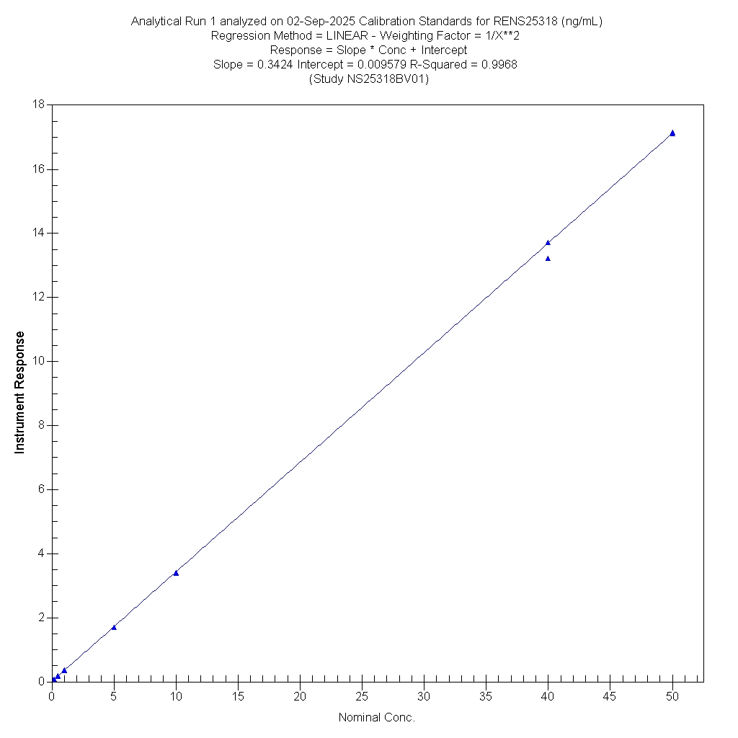

待测物A标准曲线图

**附录I验证方案**

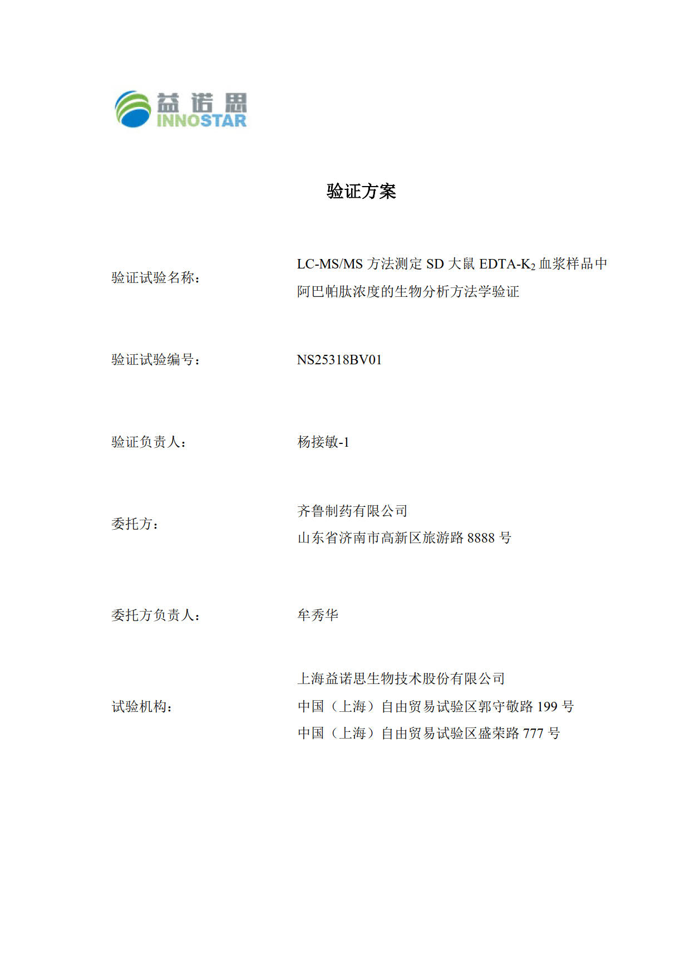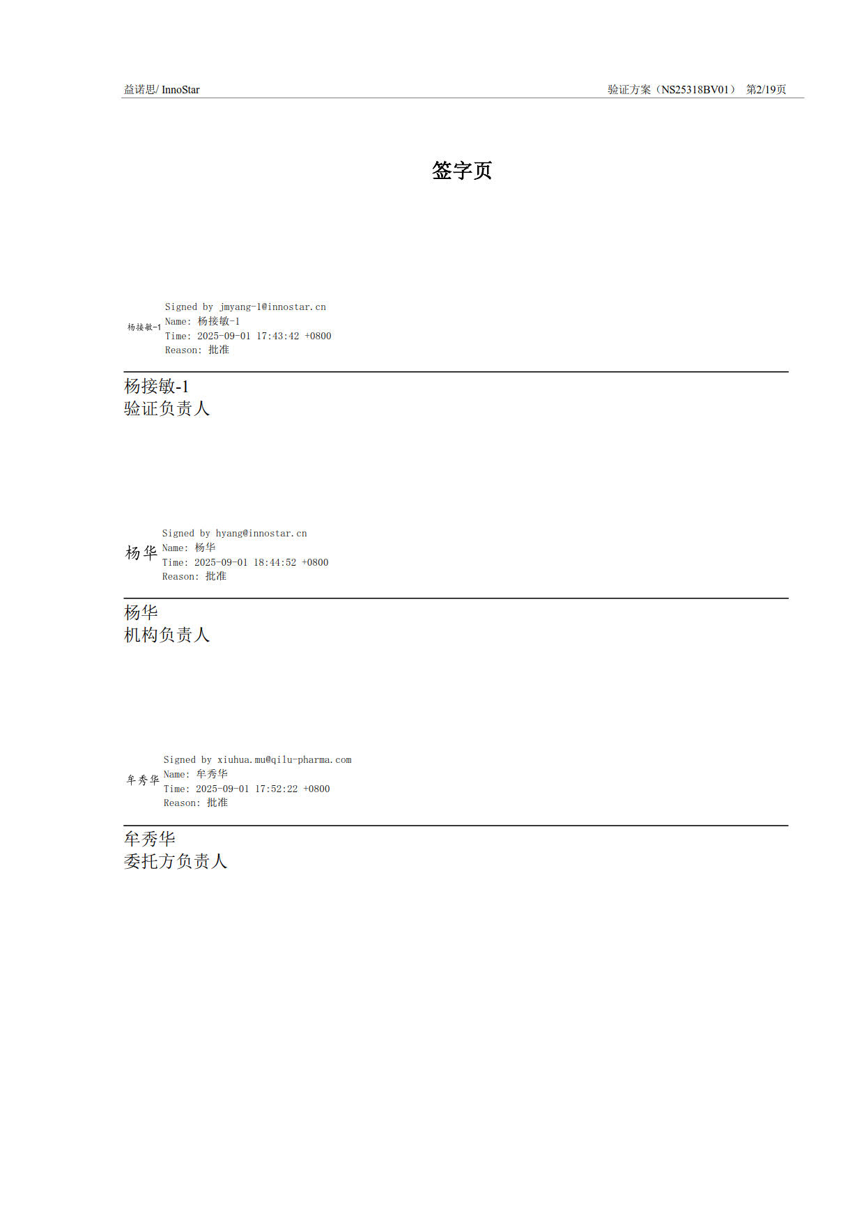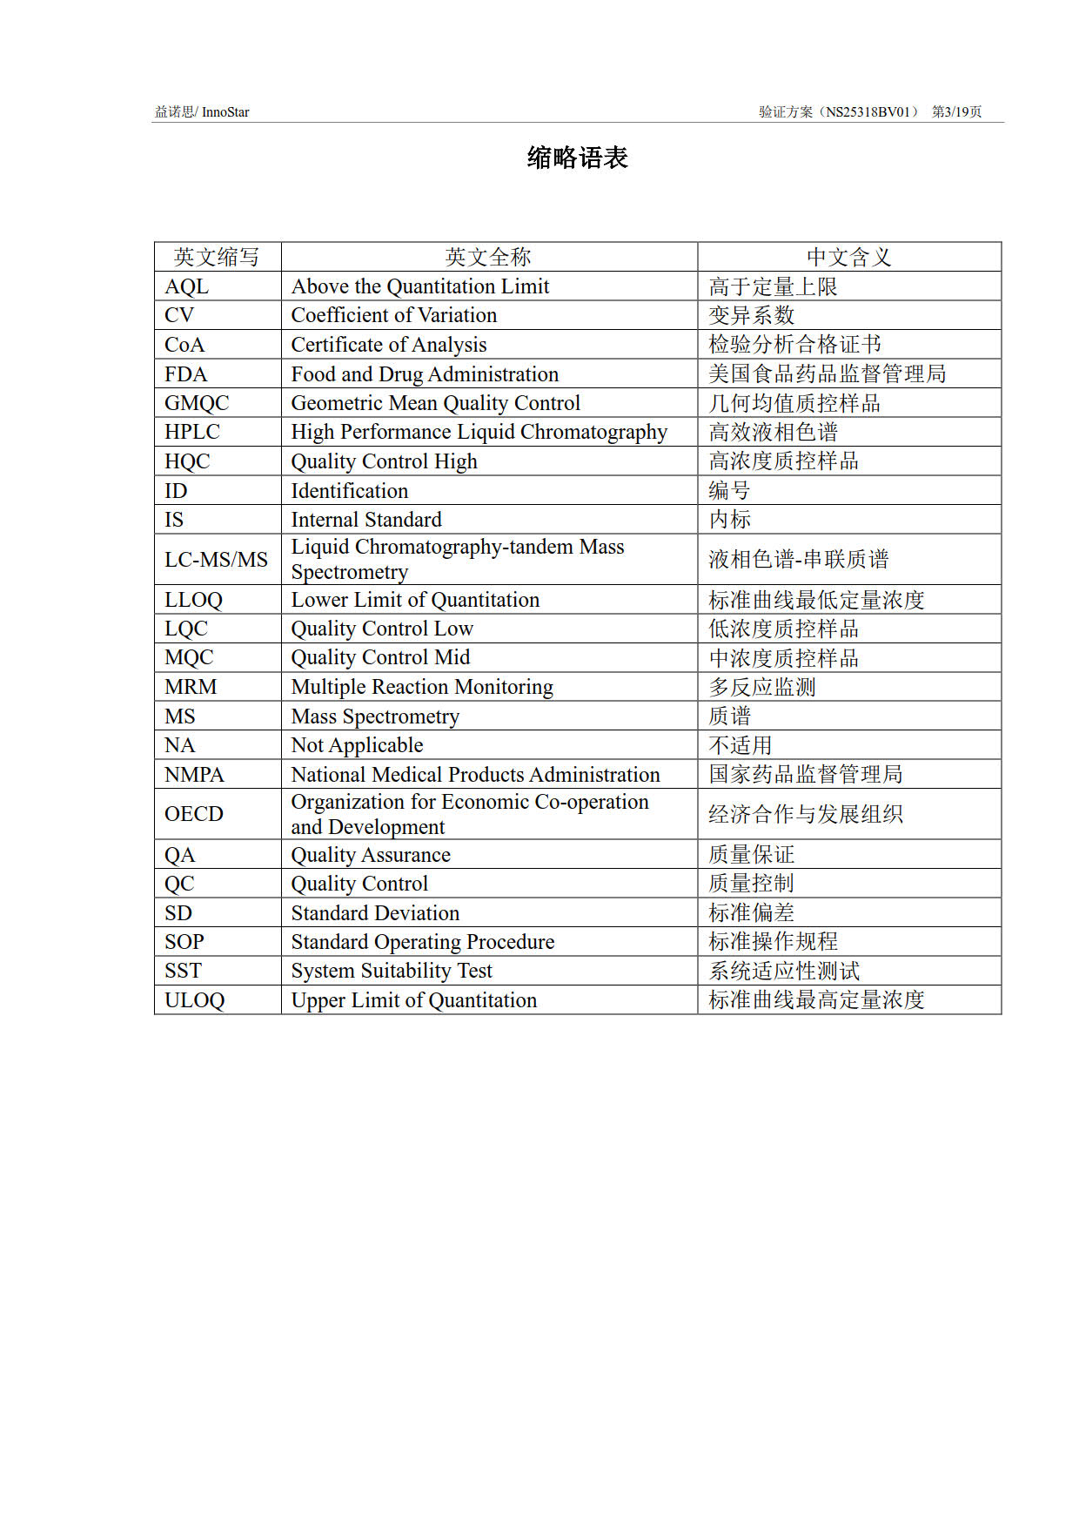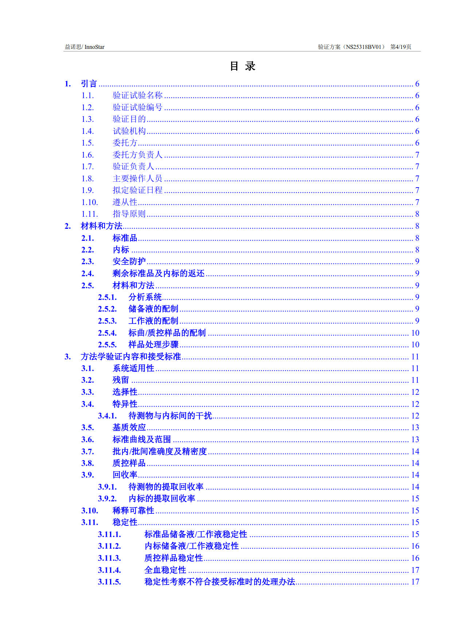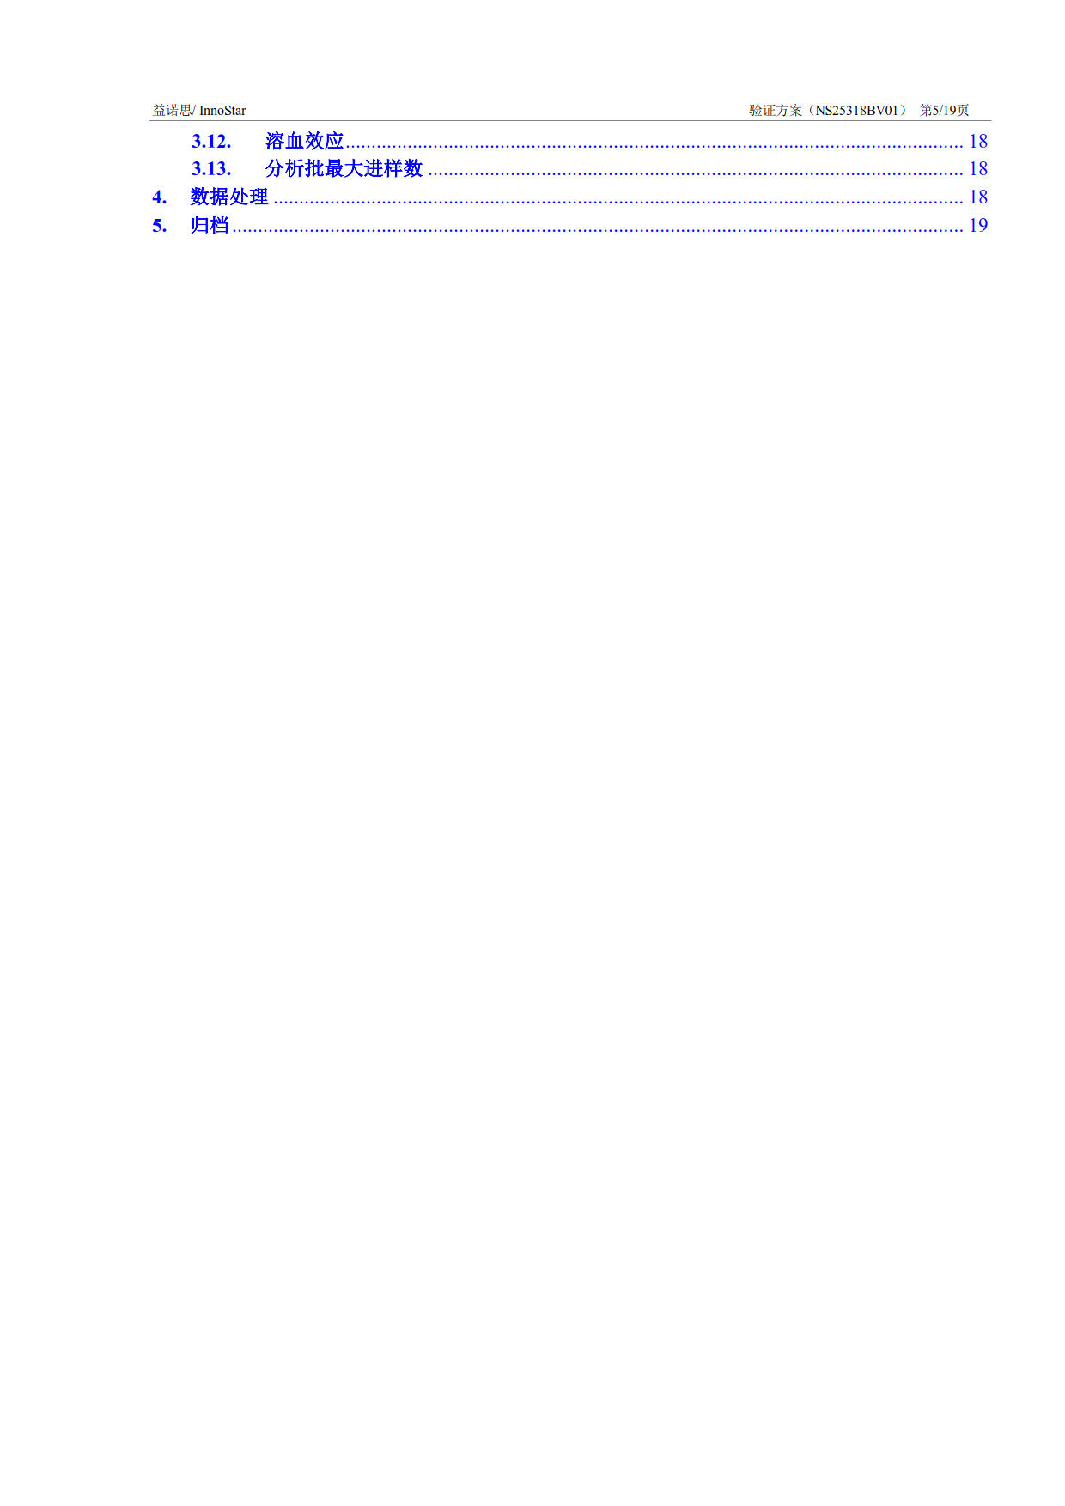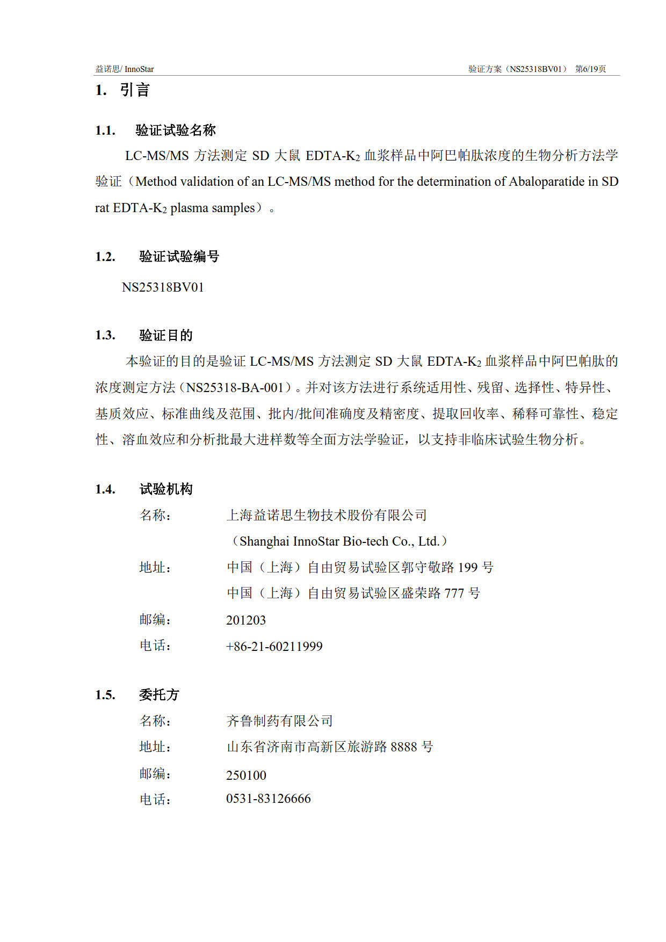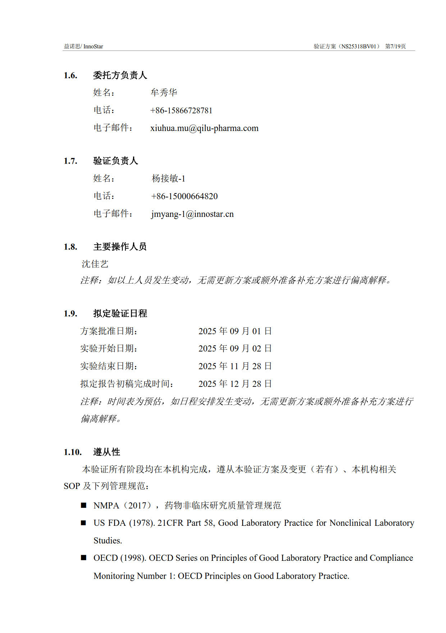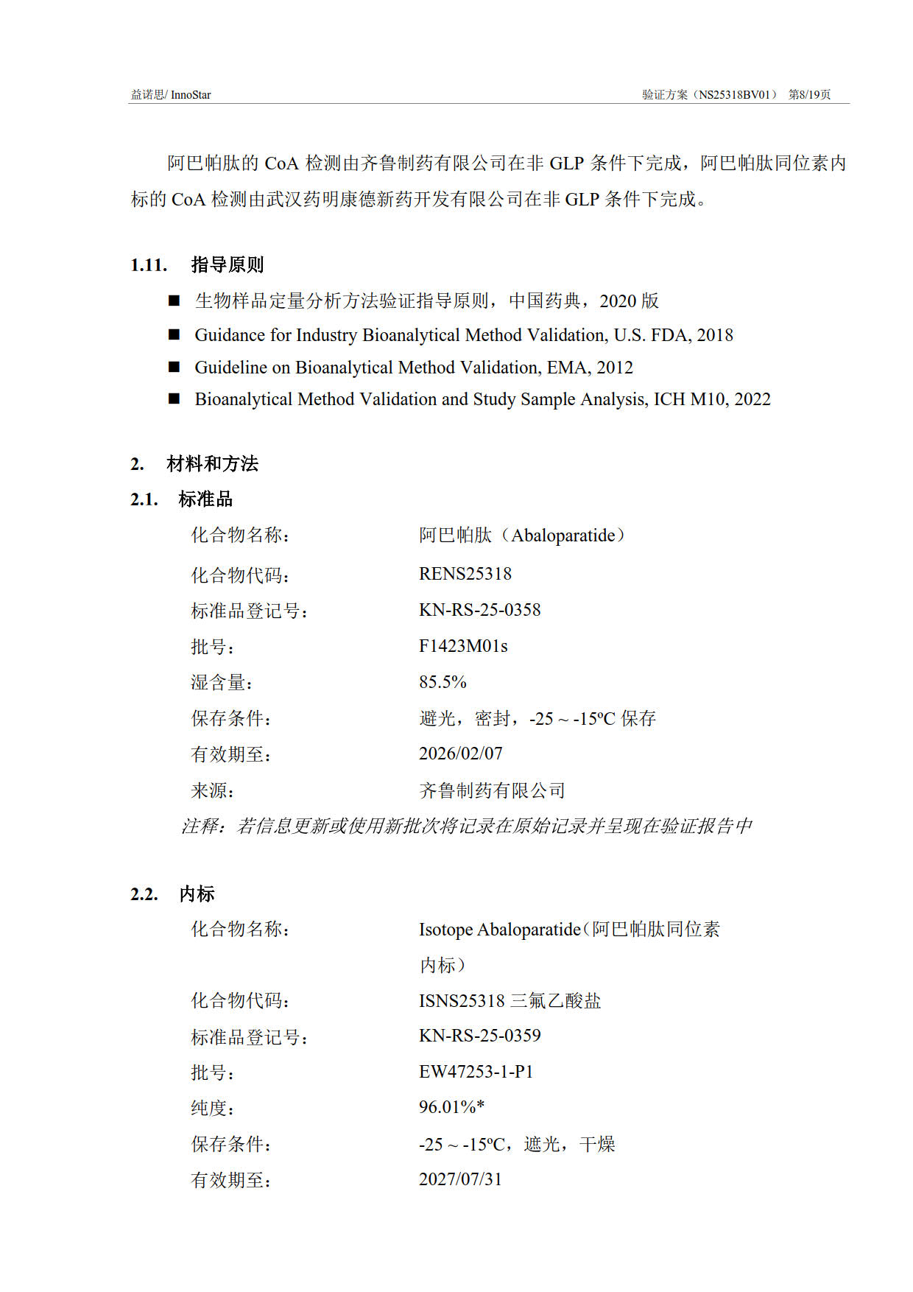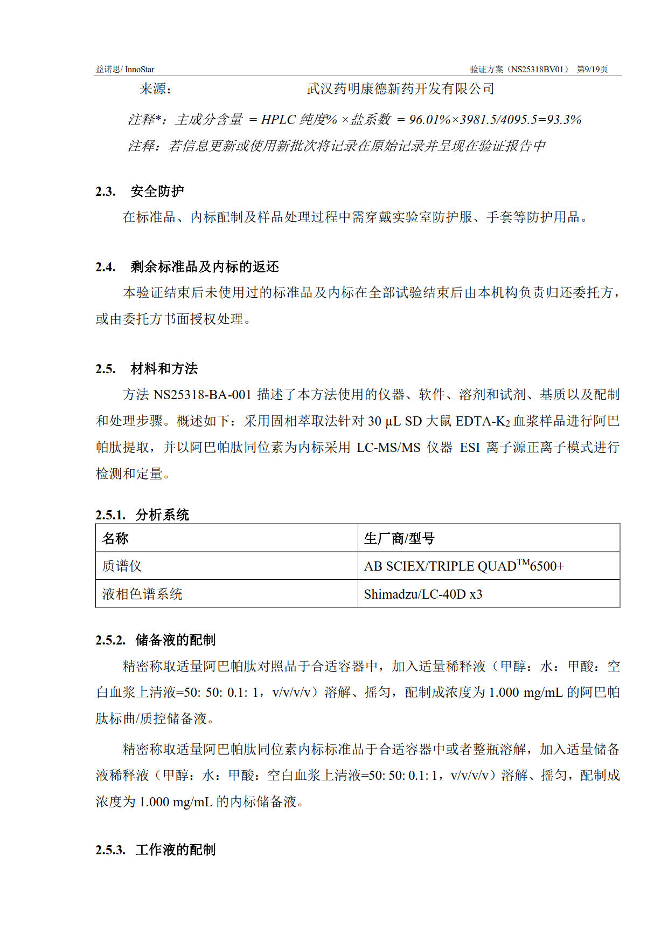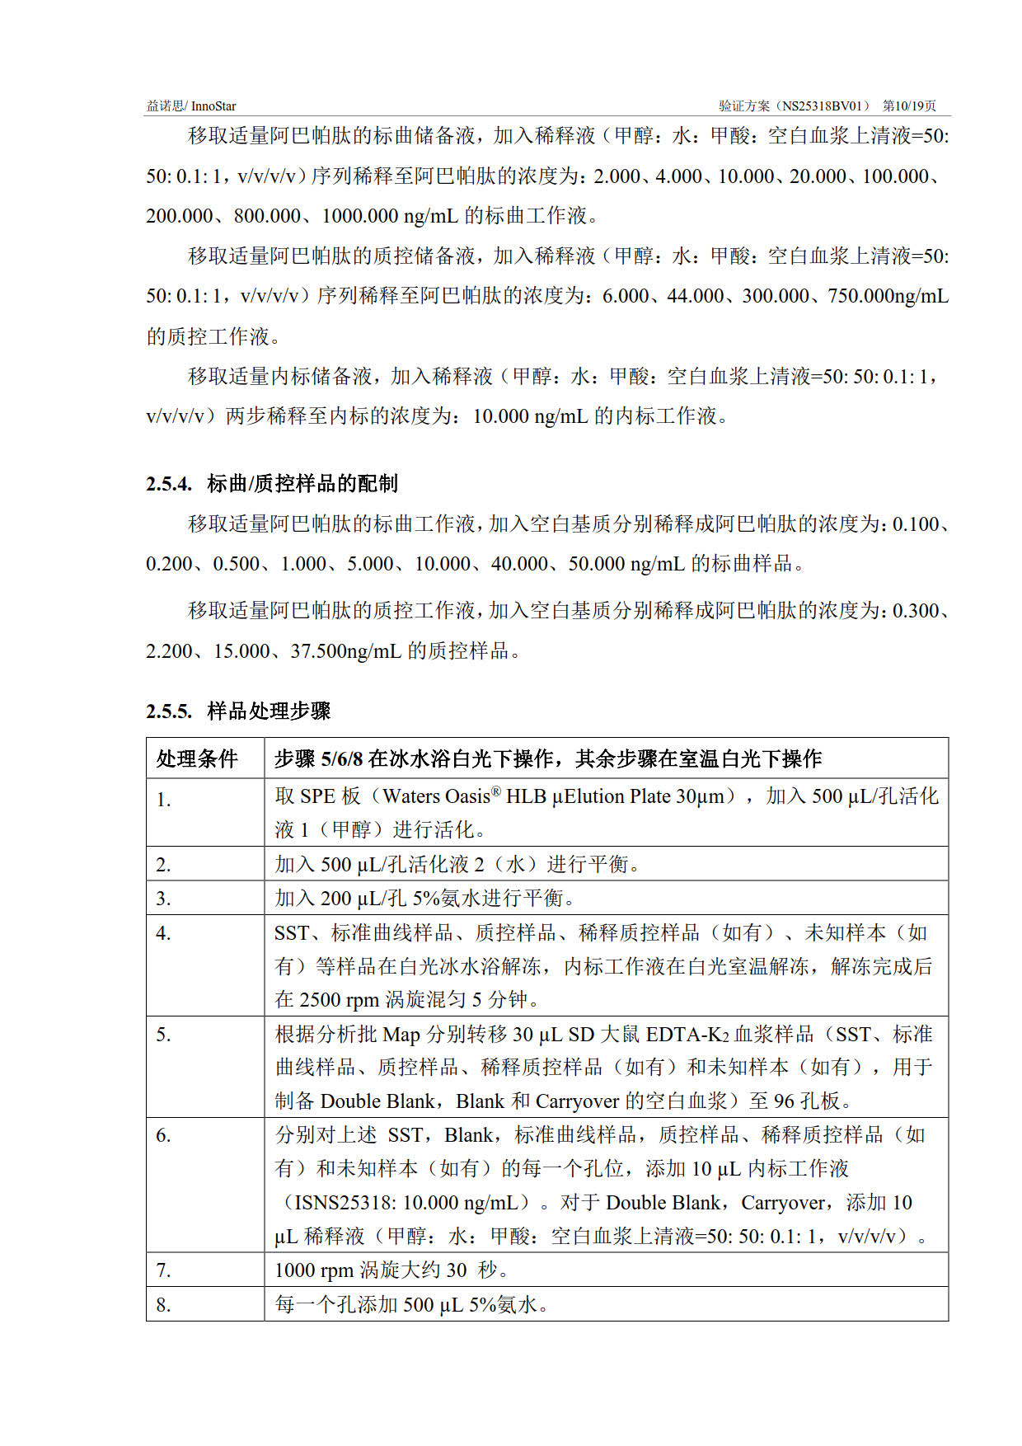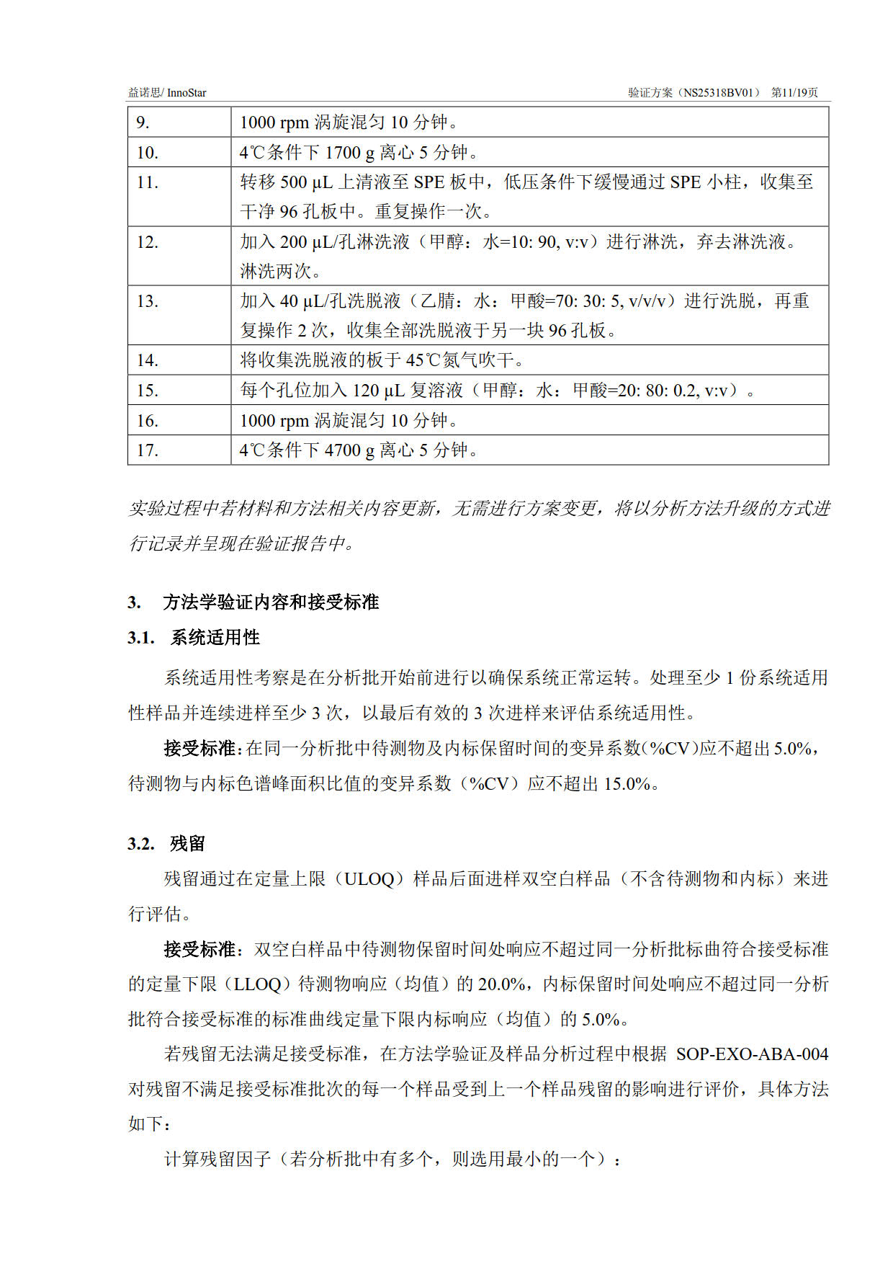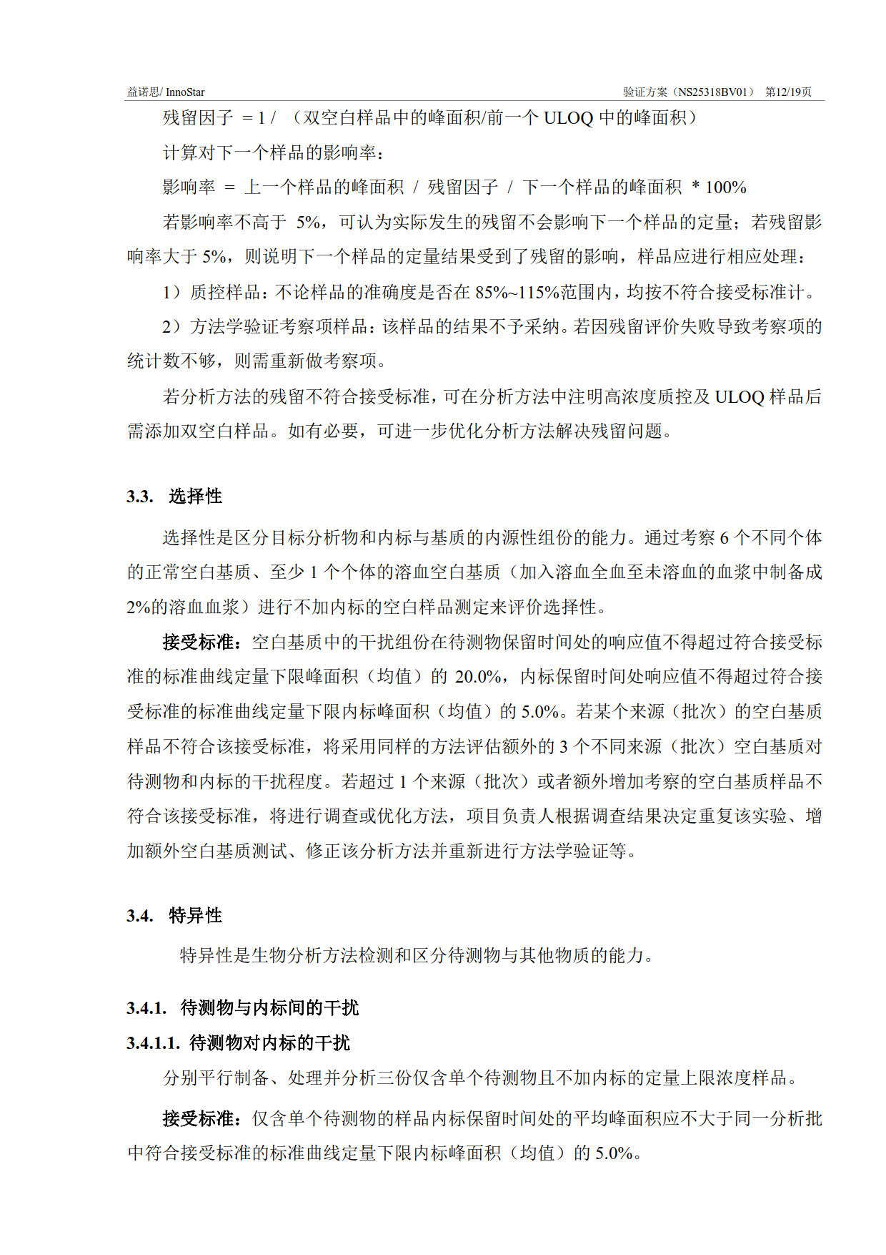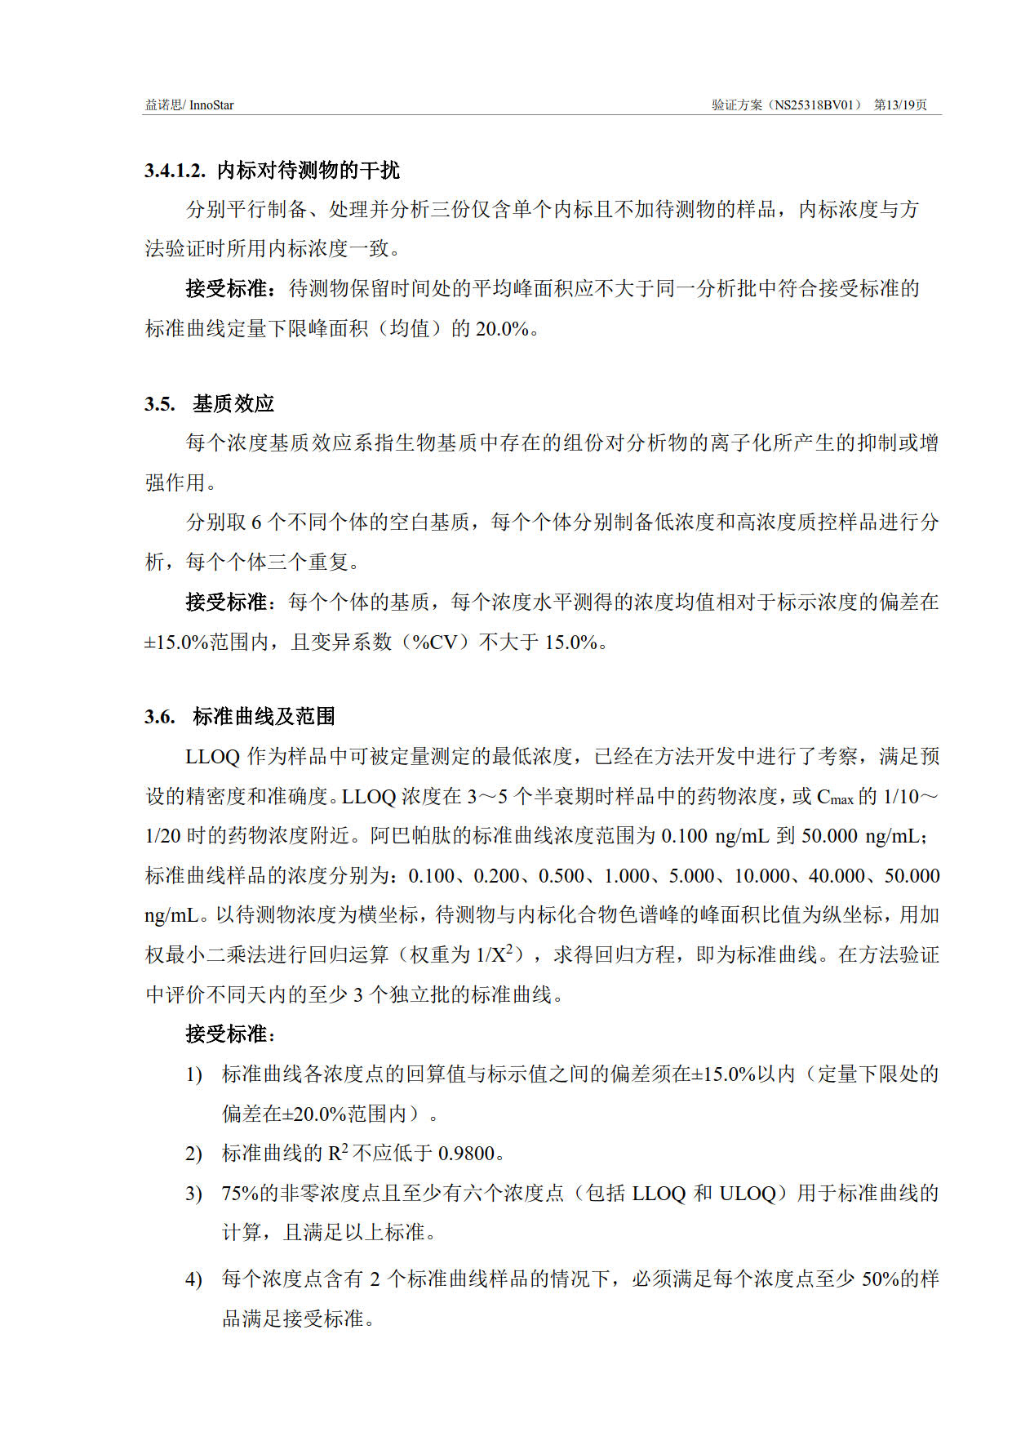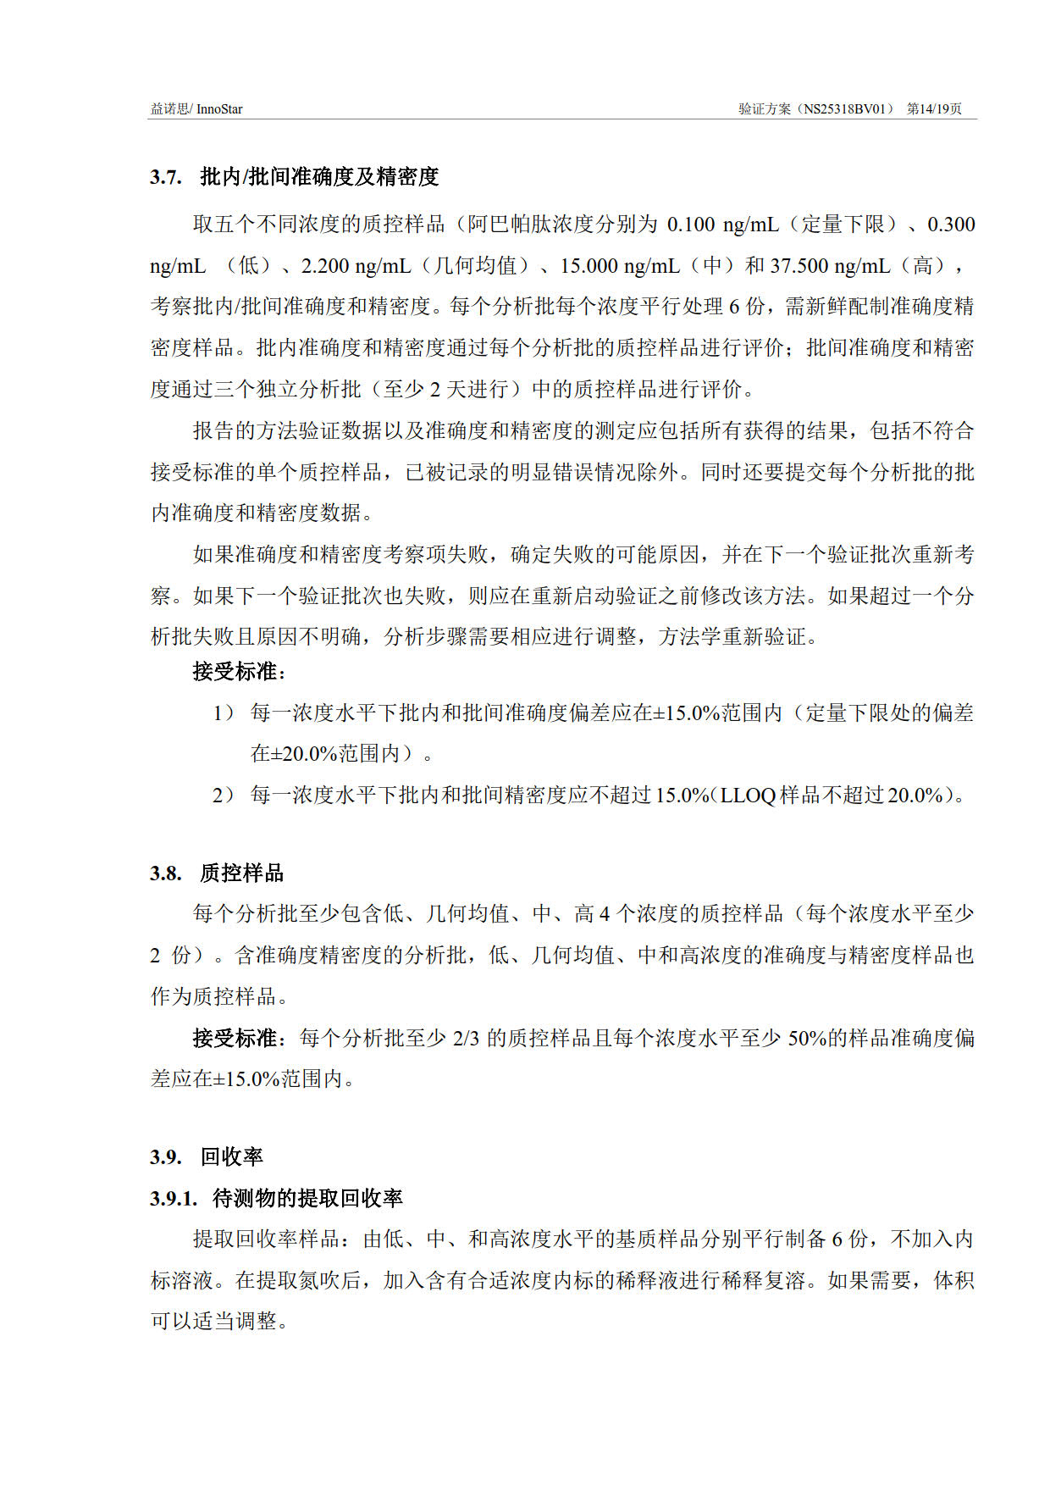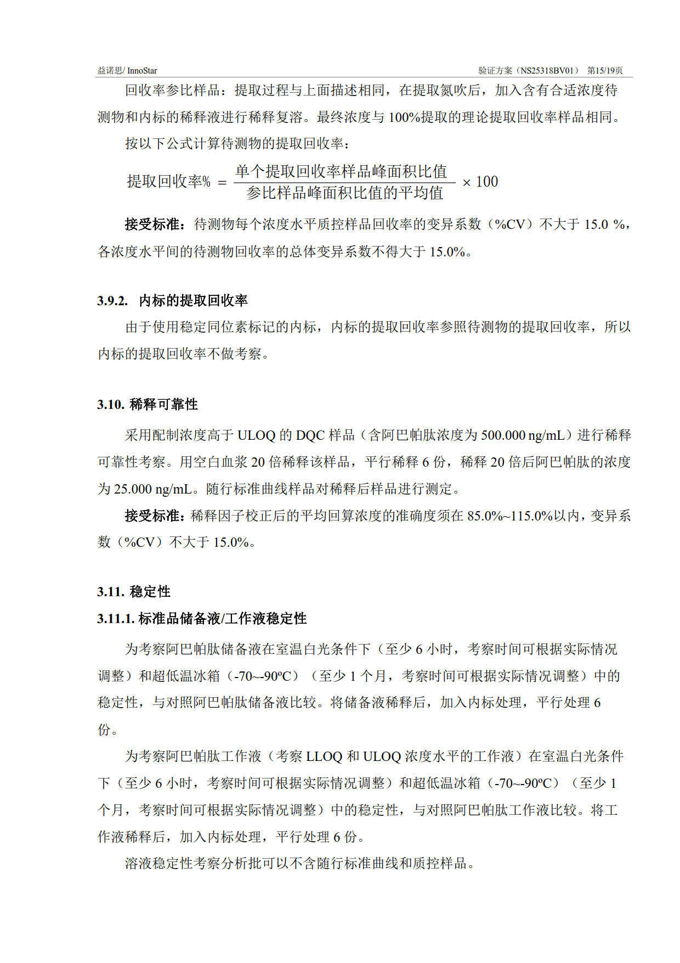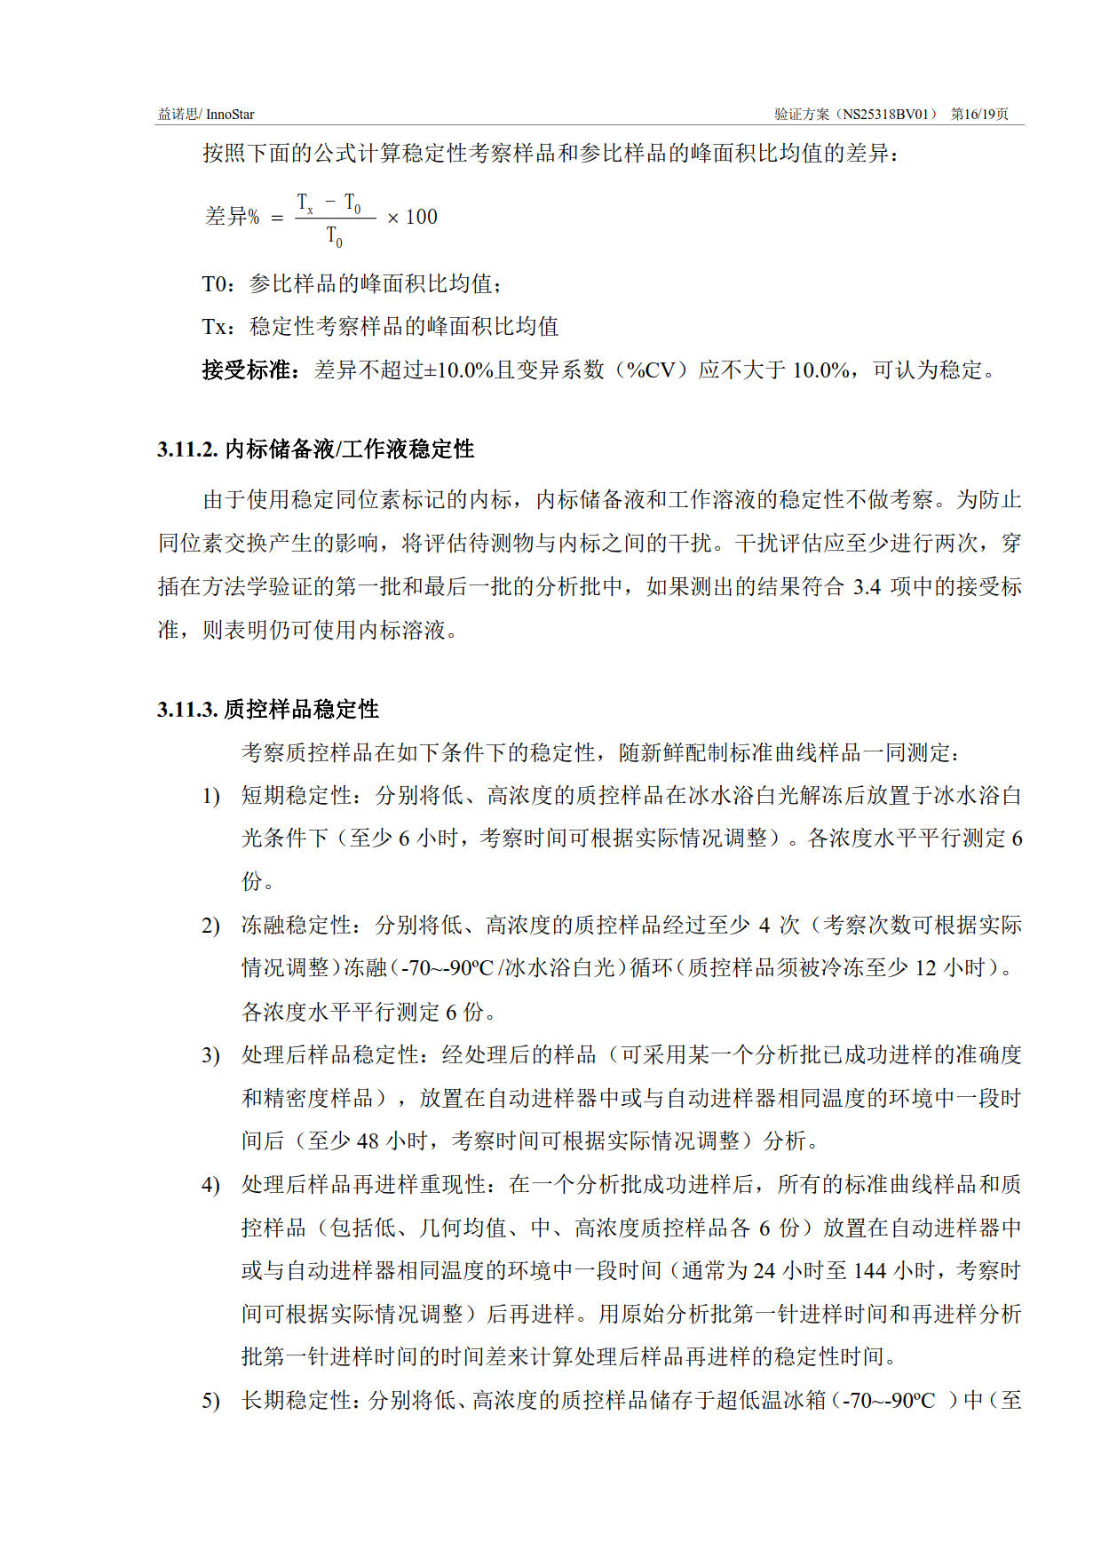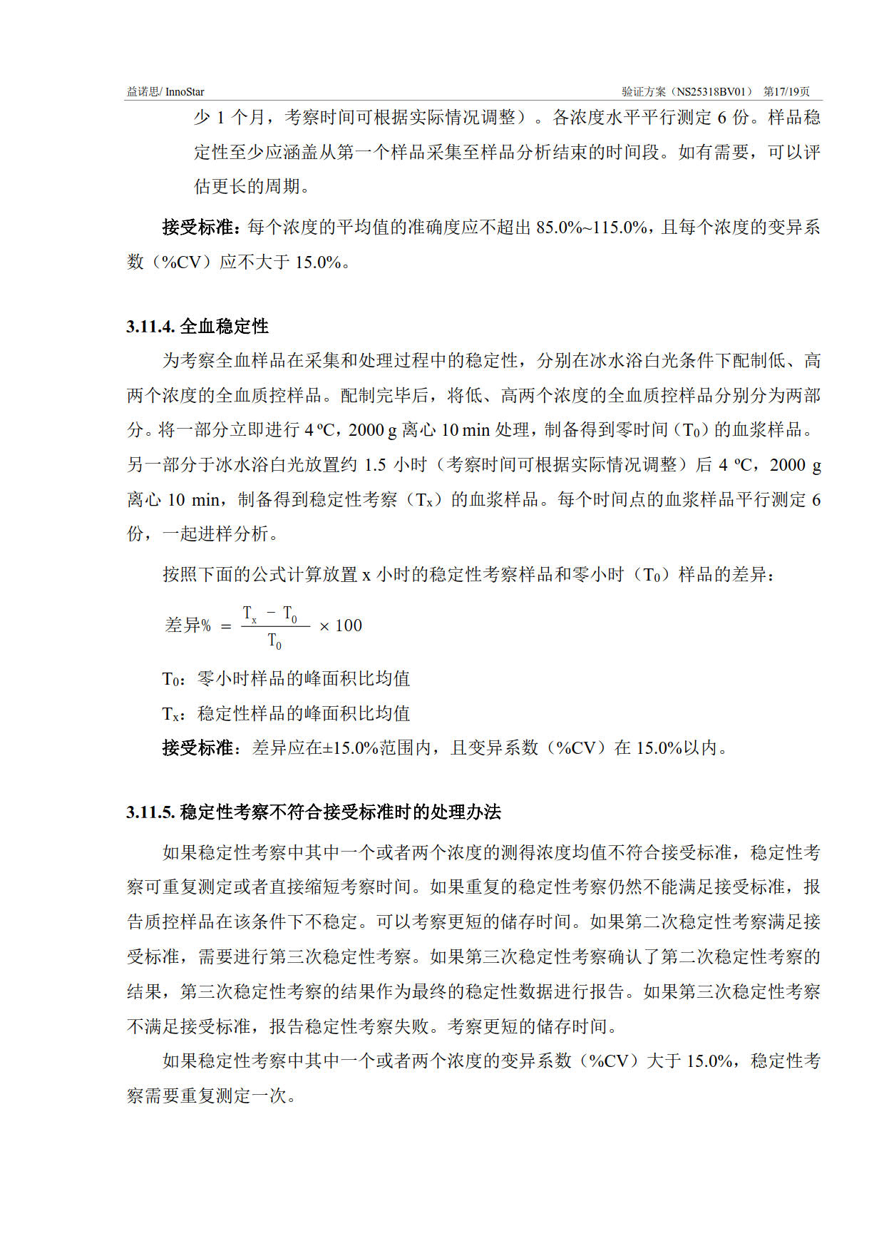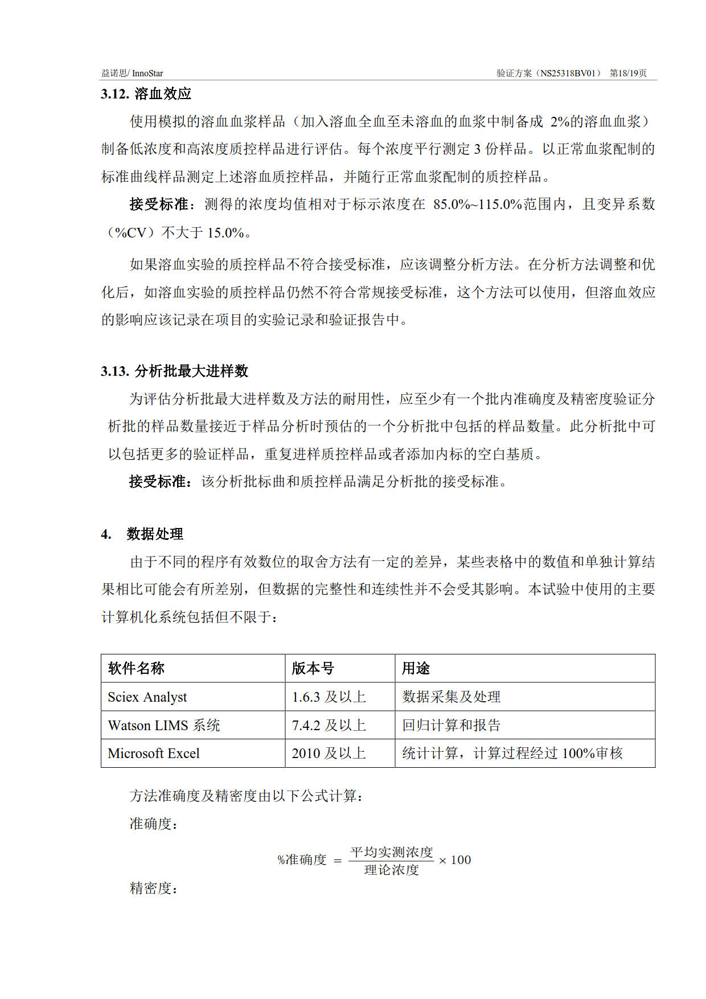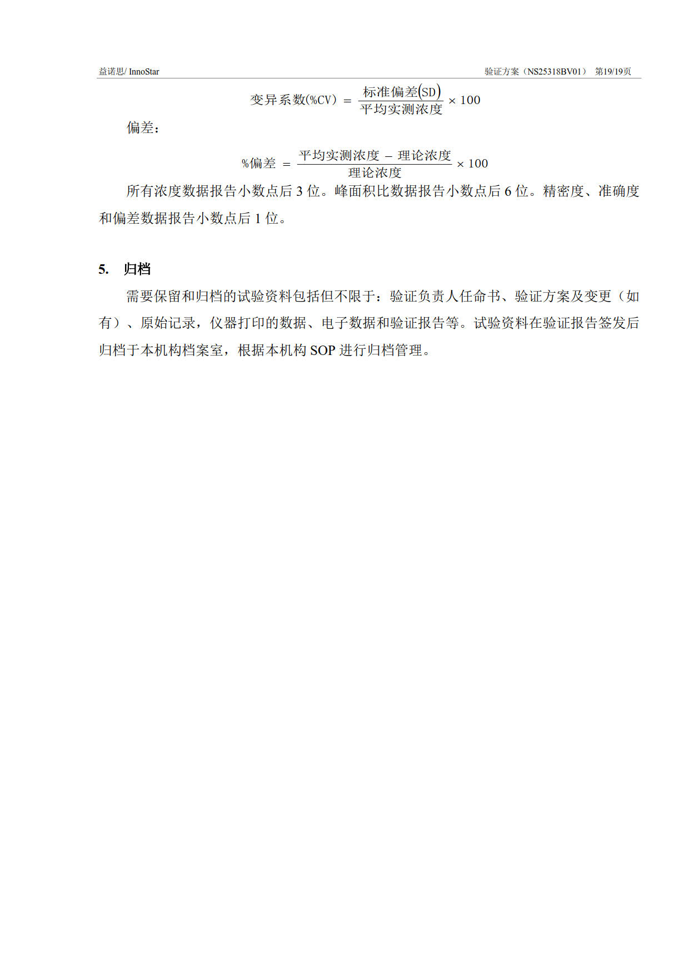

**附录II分析方法**

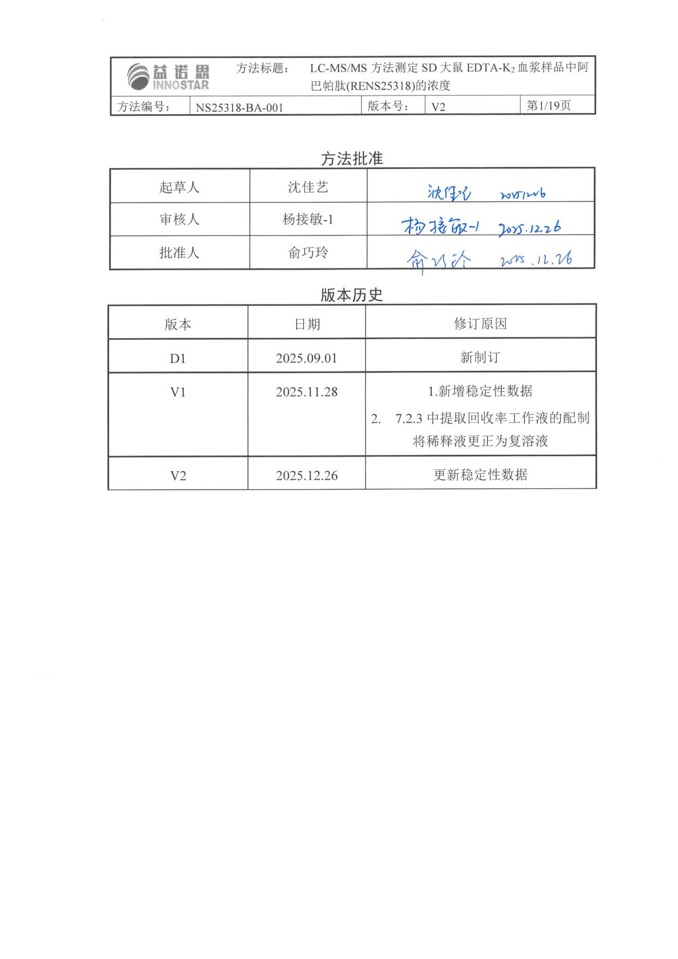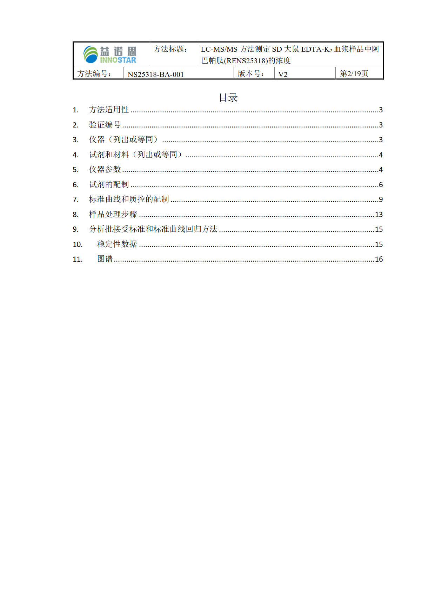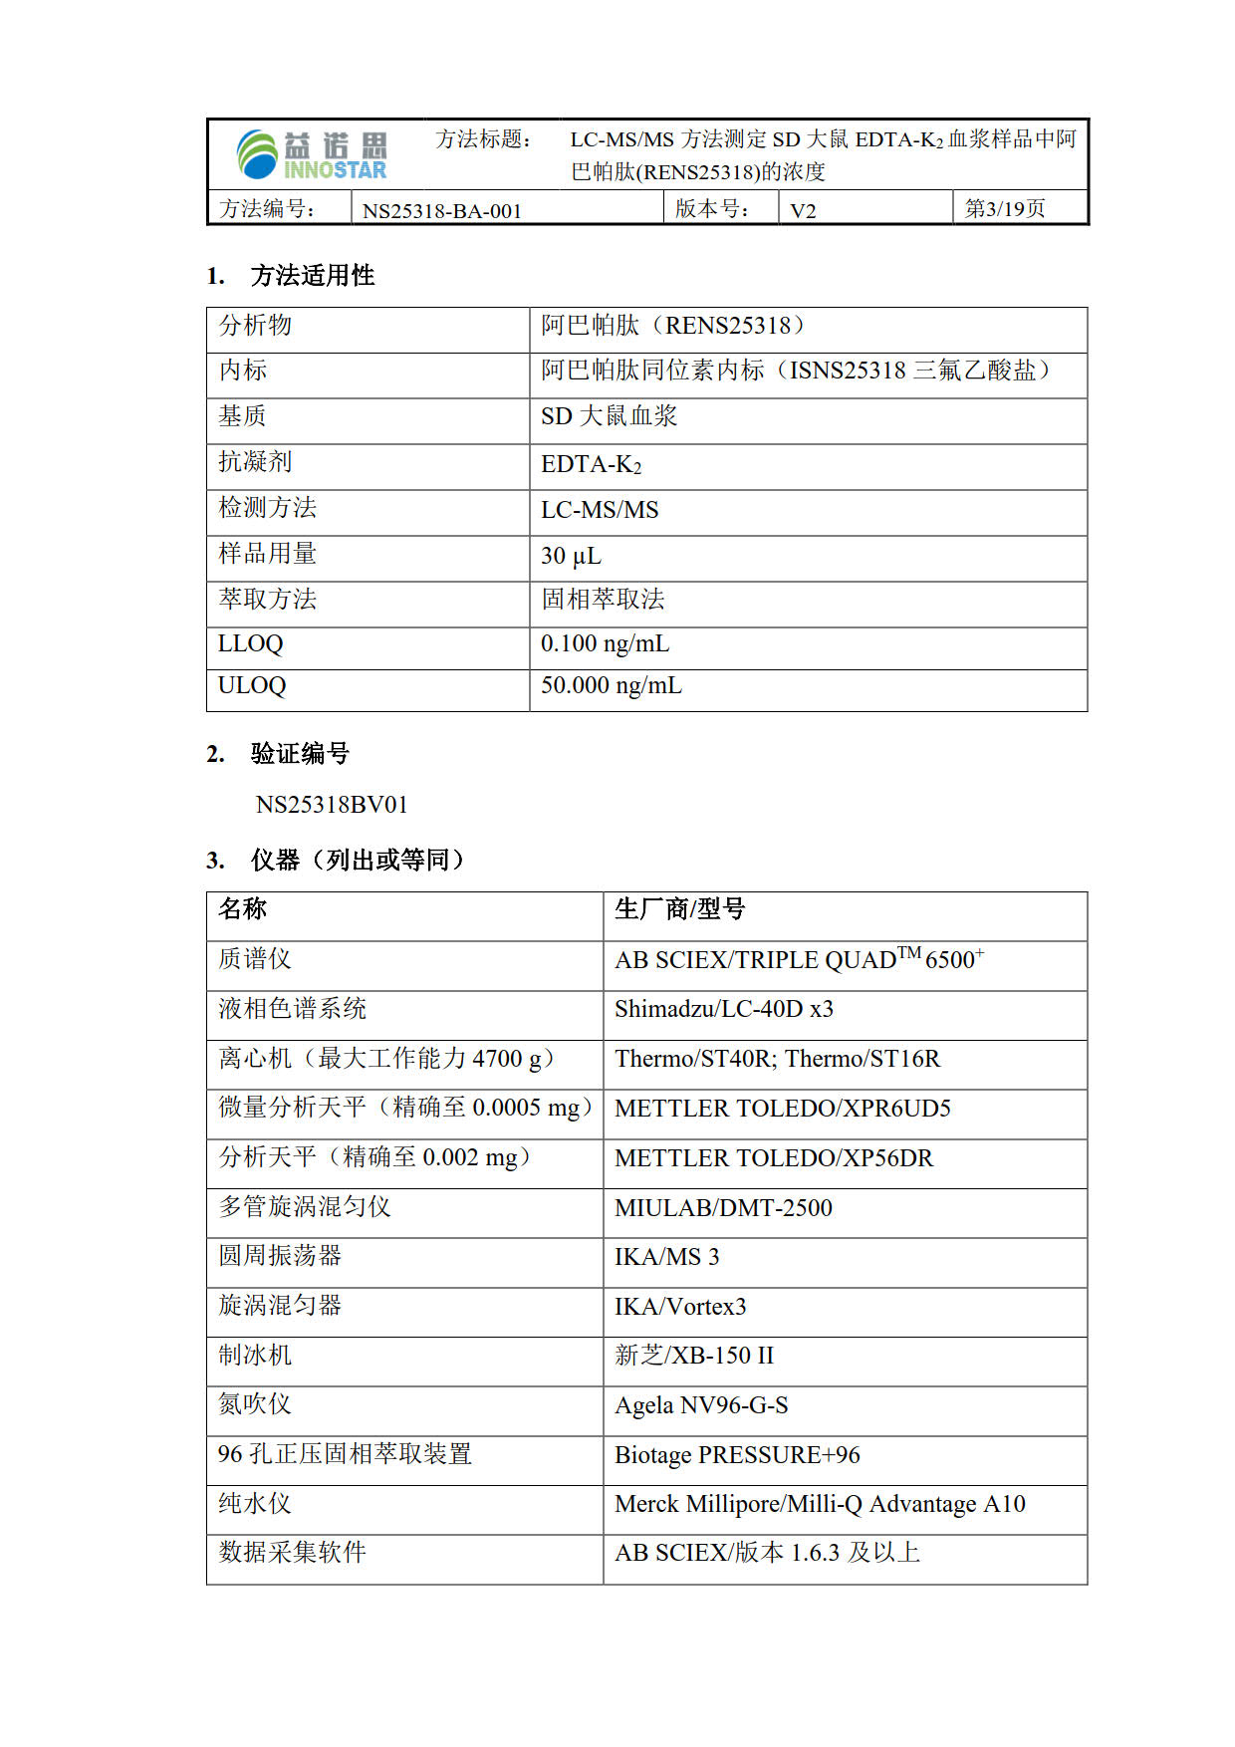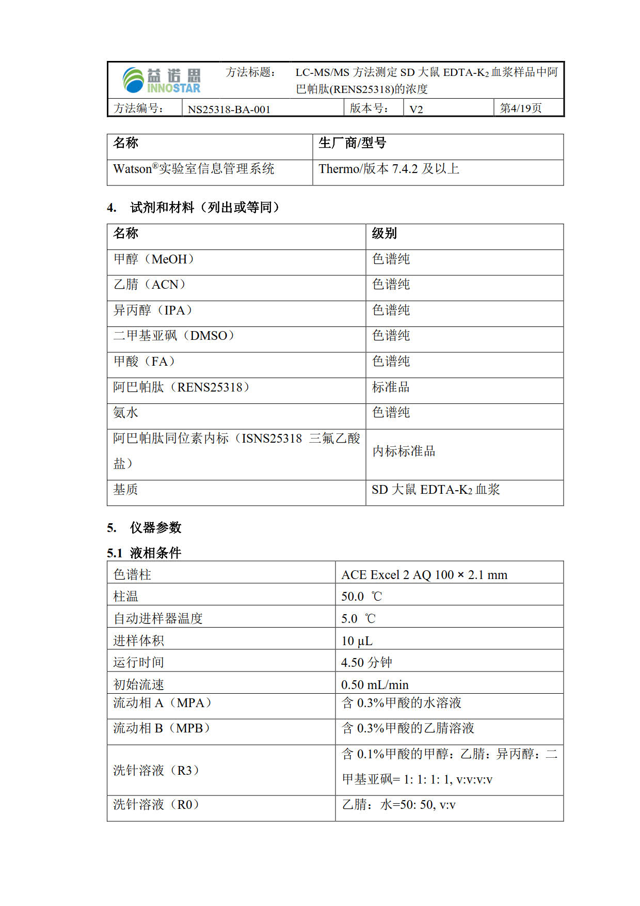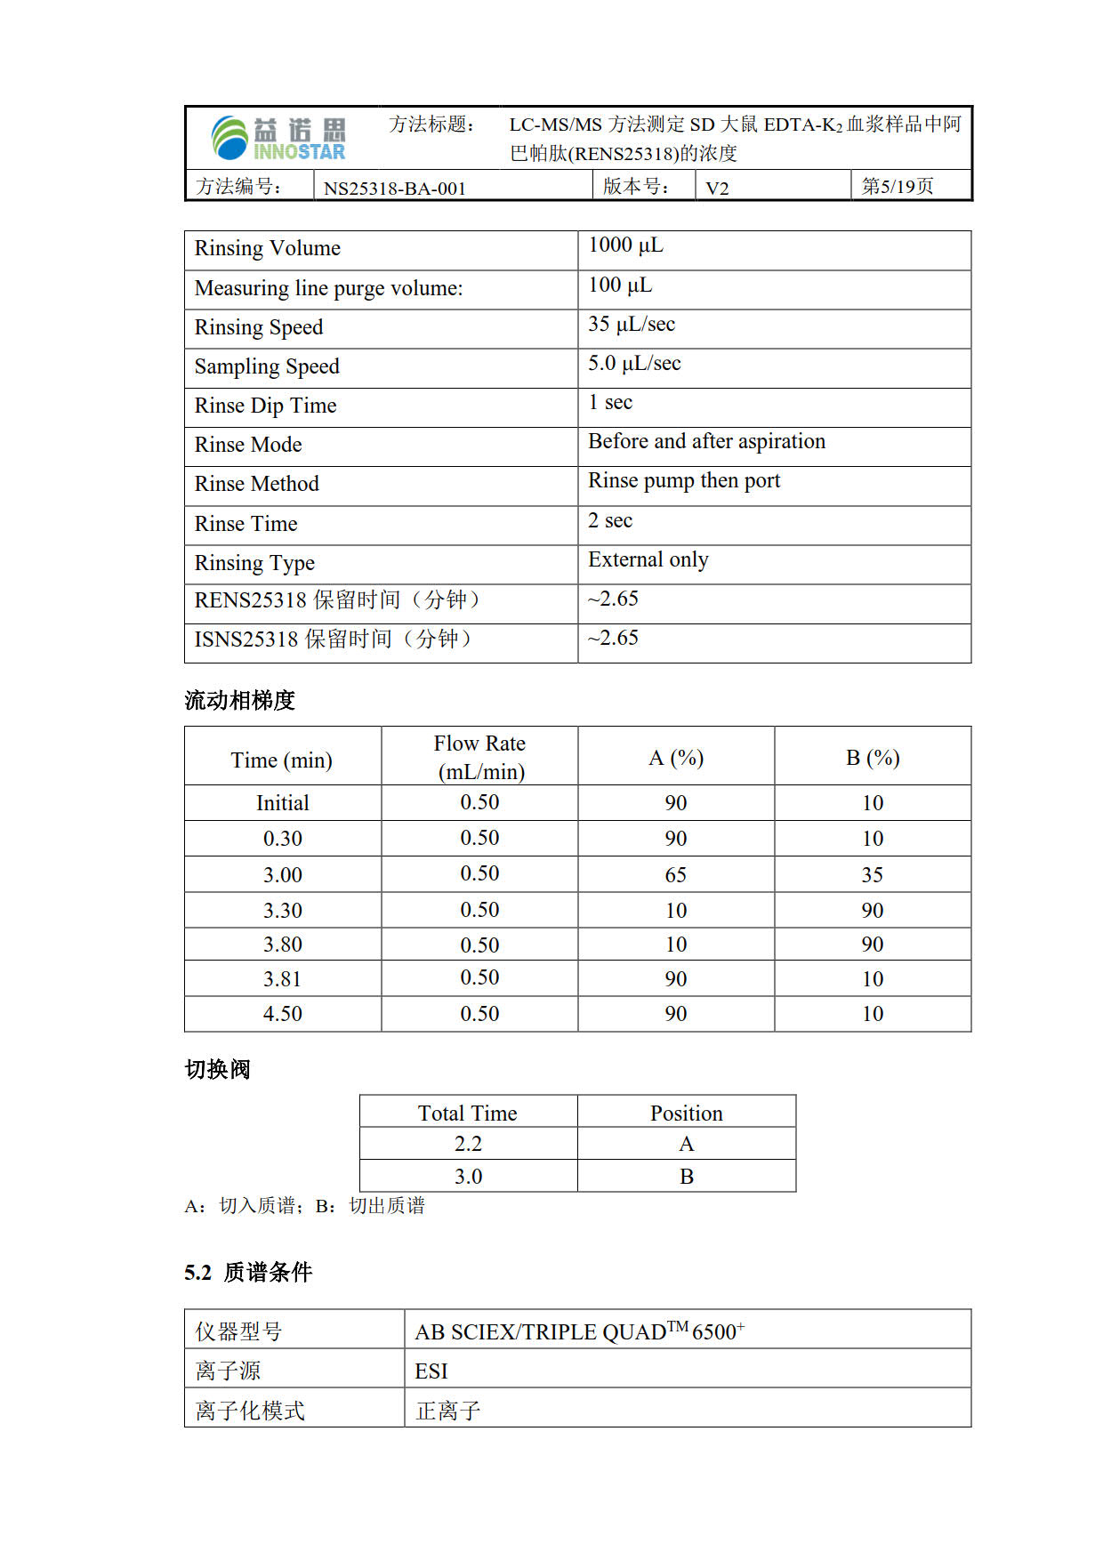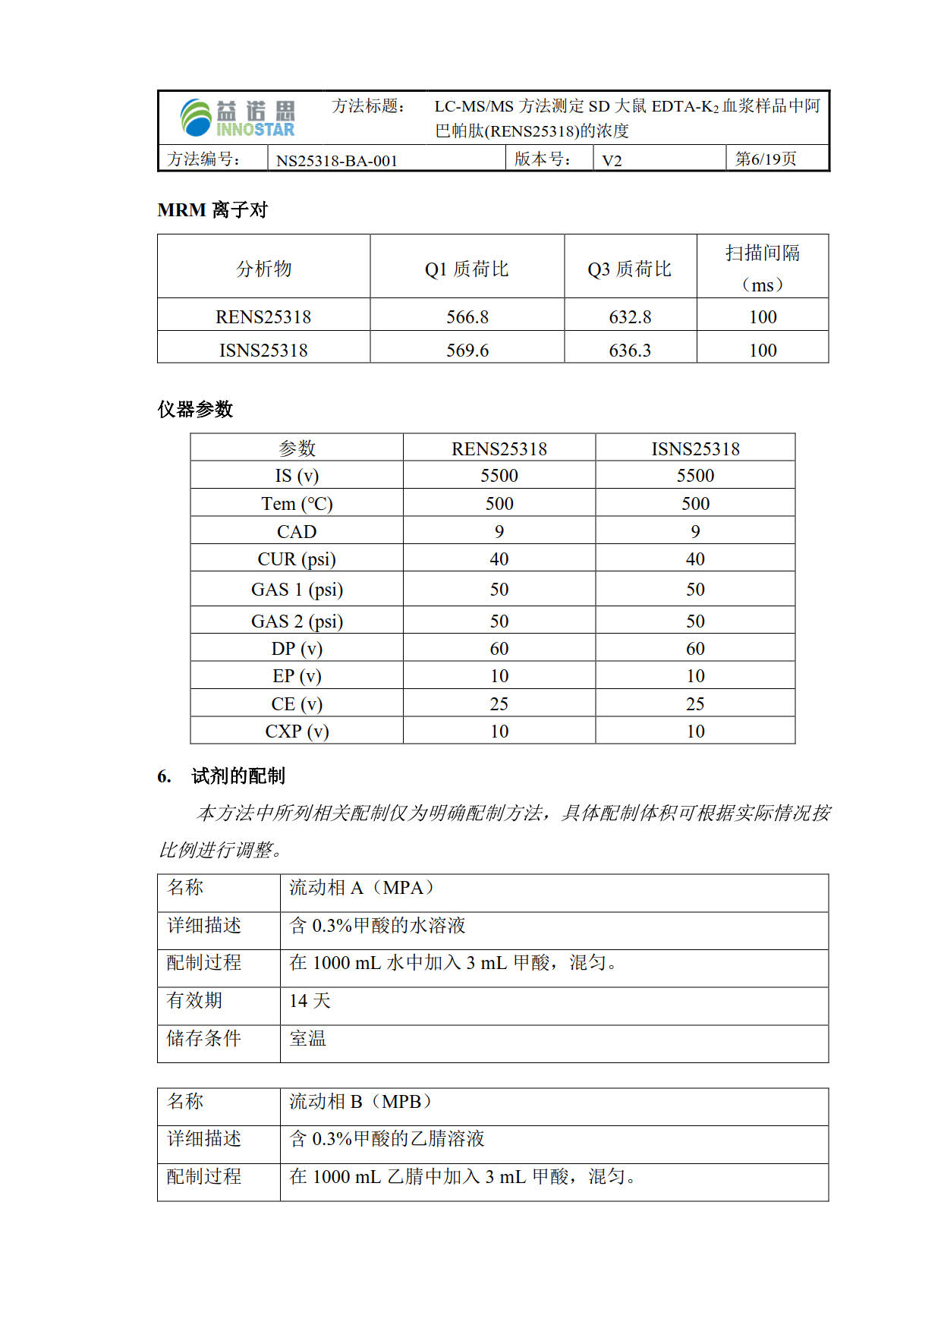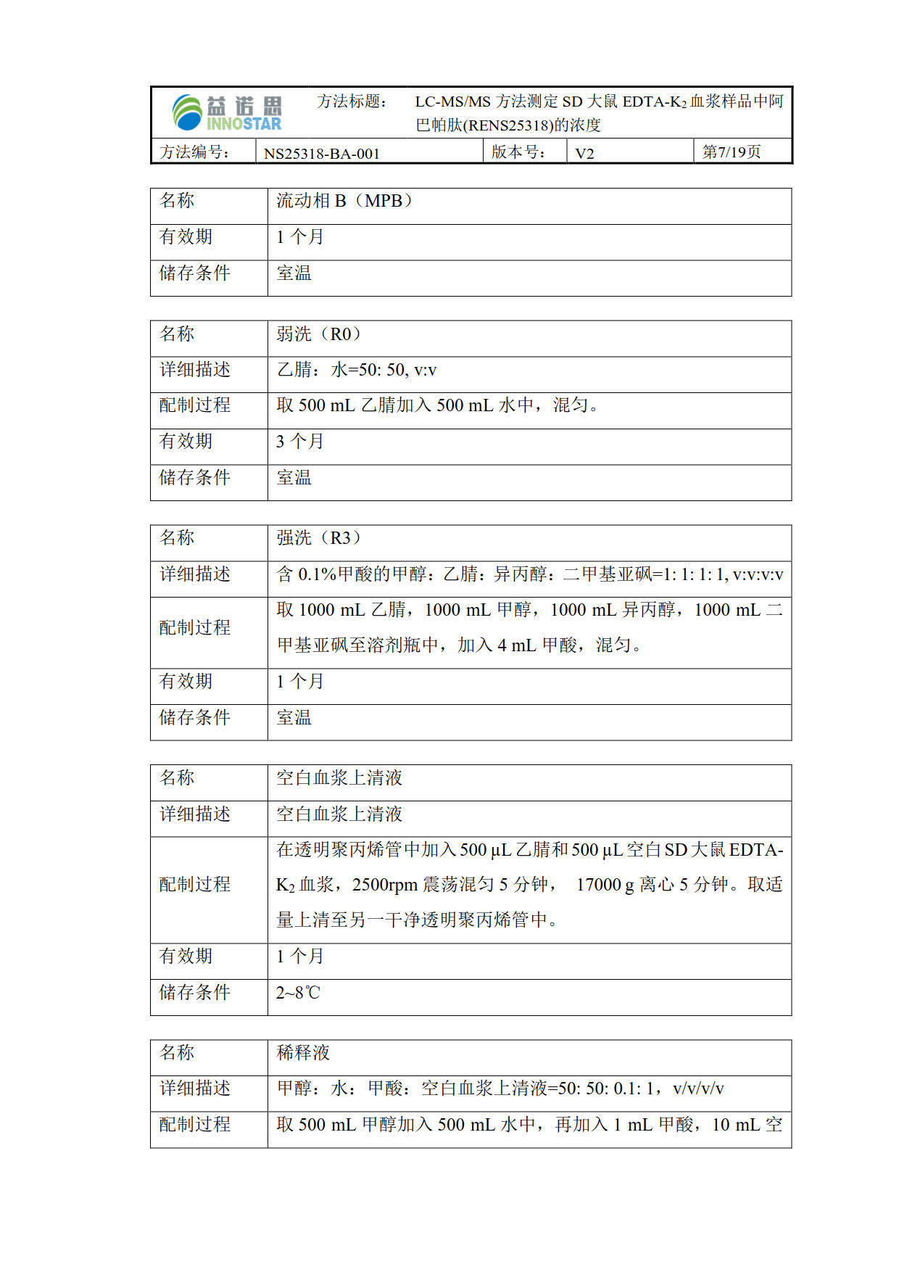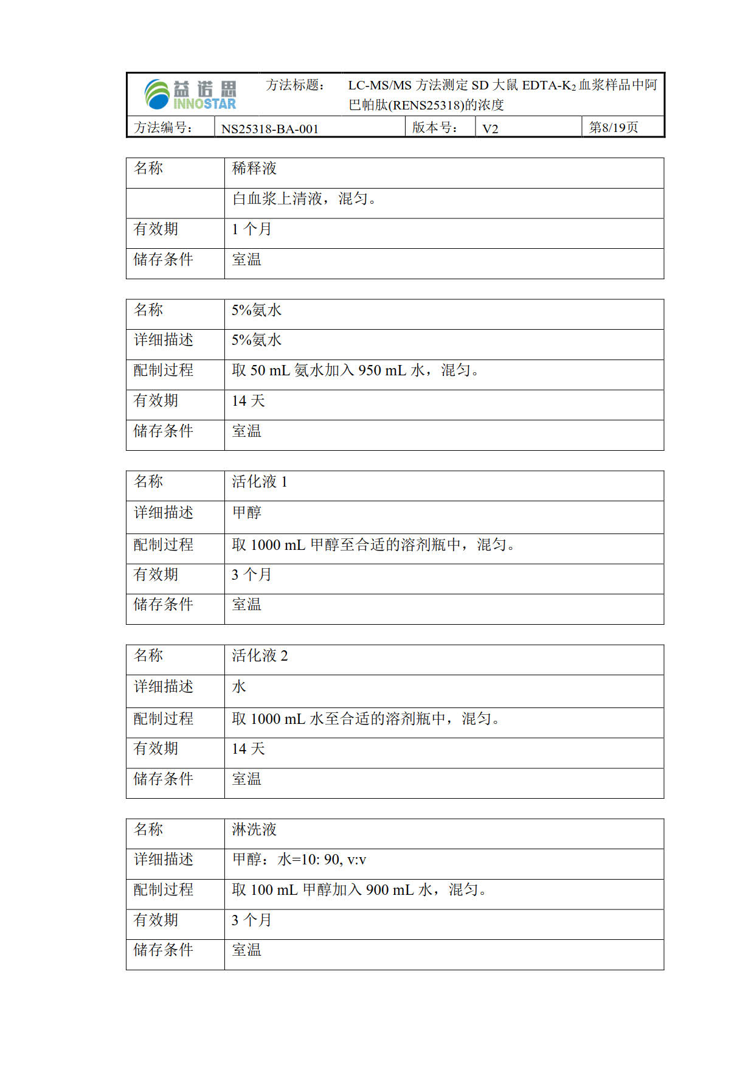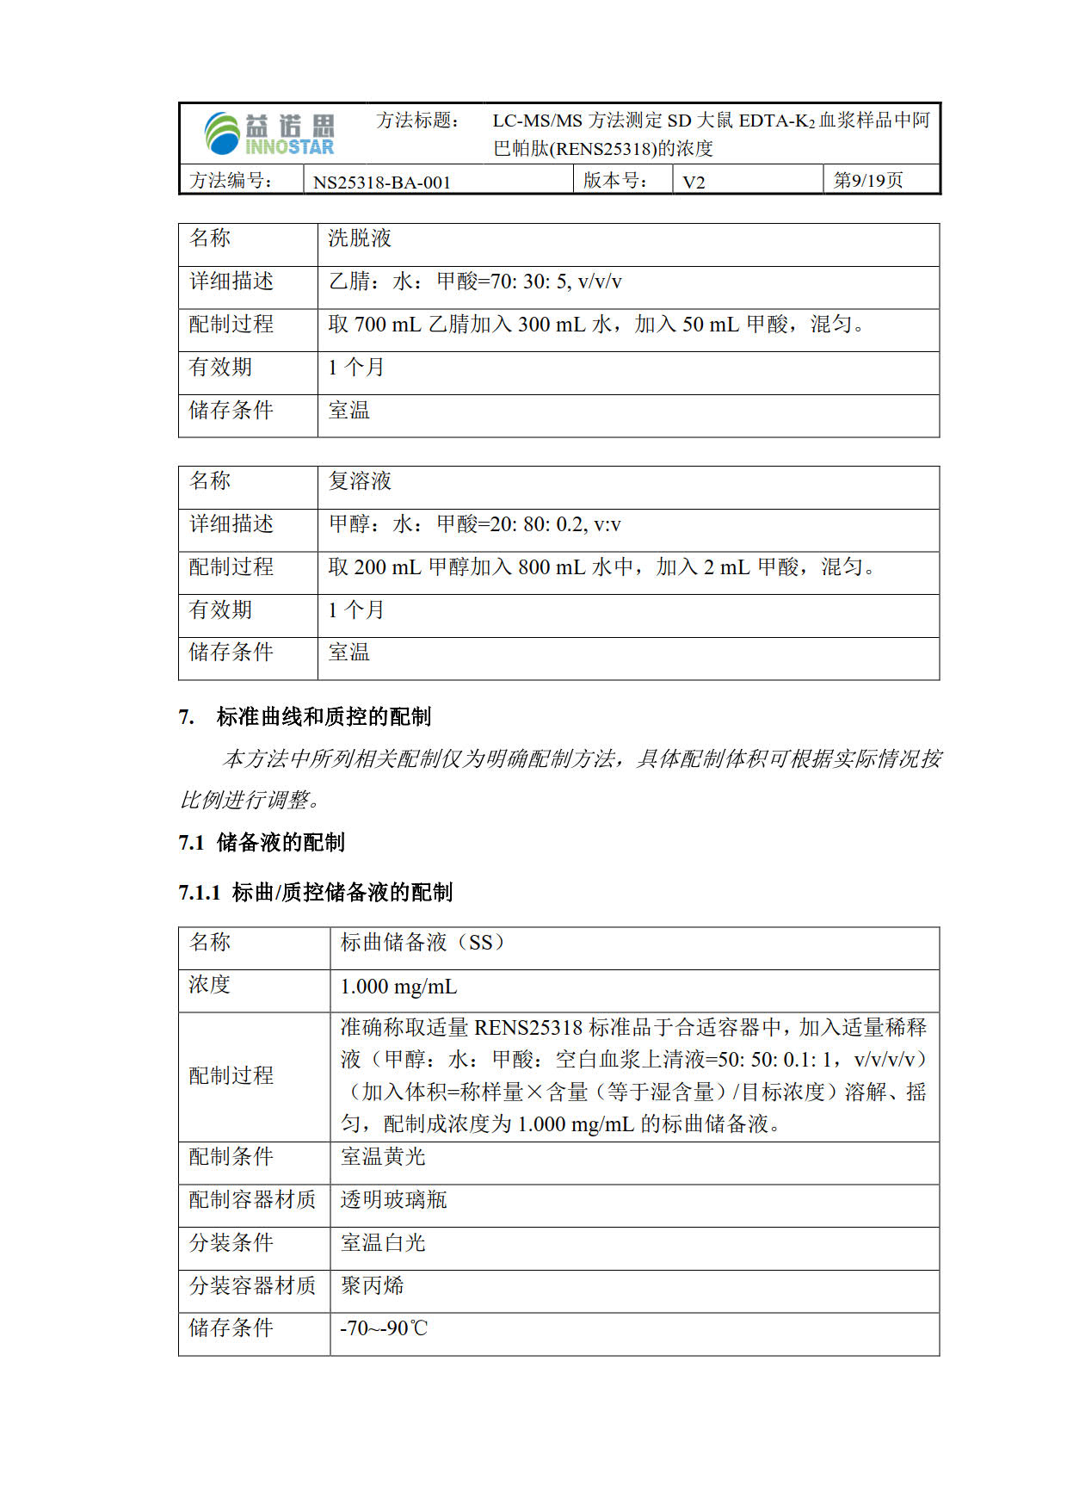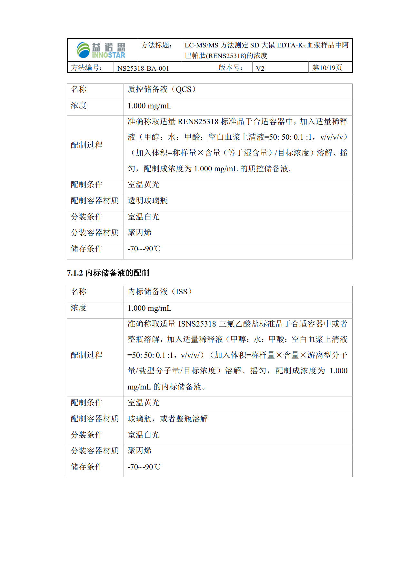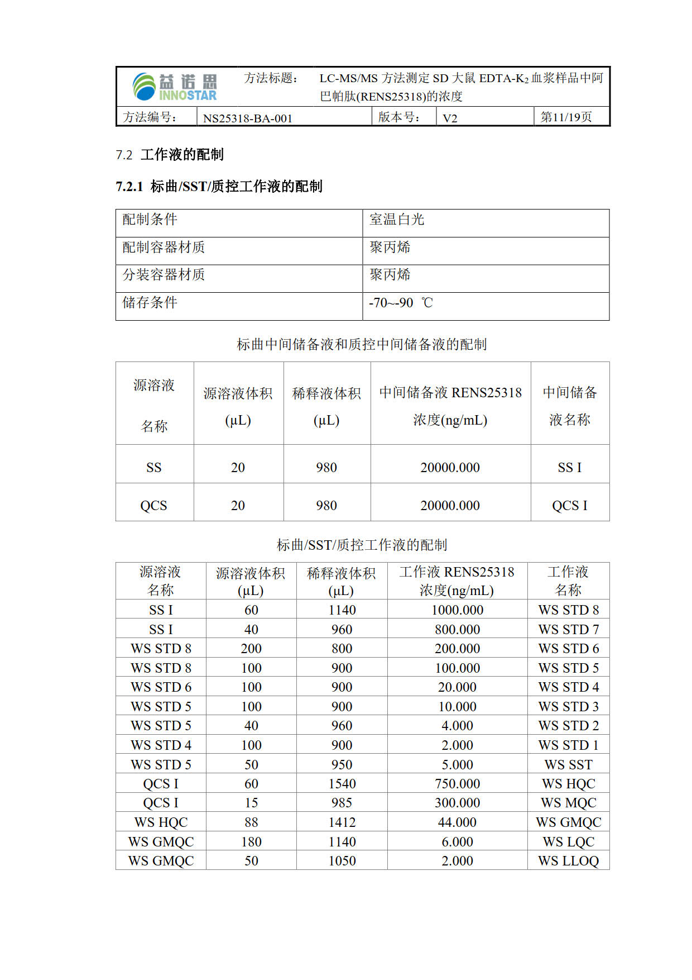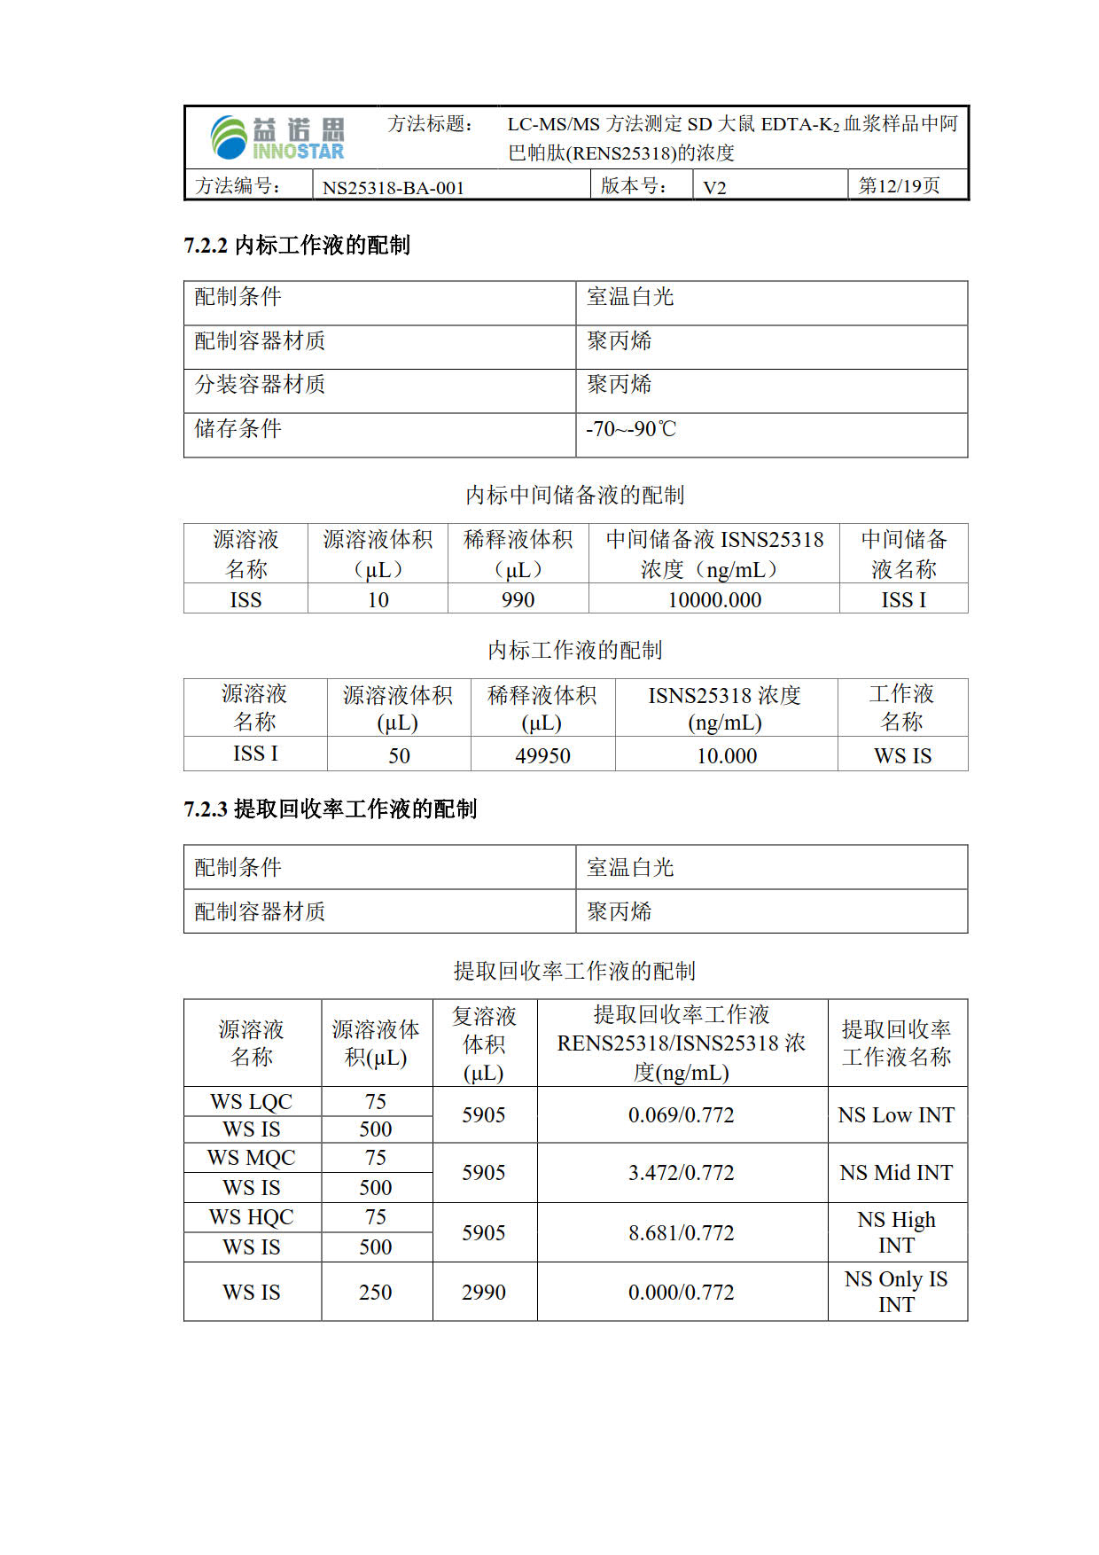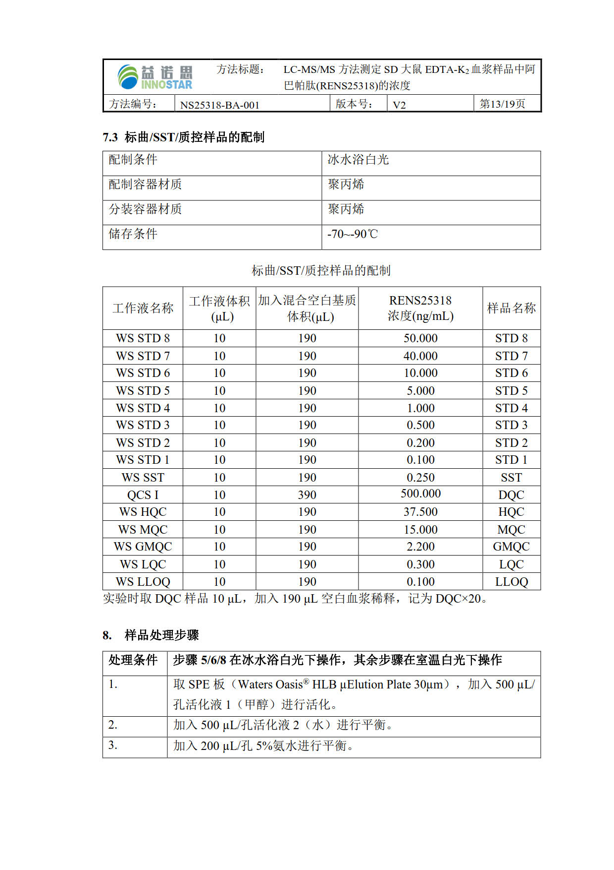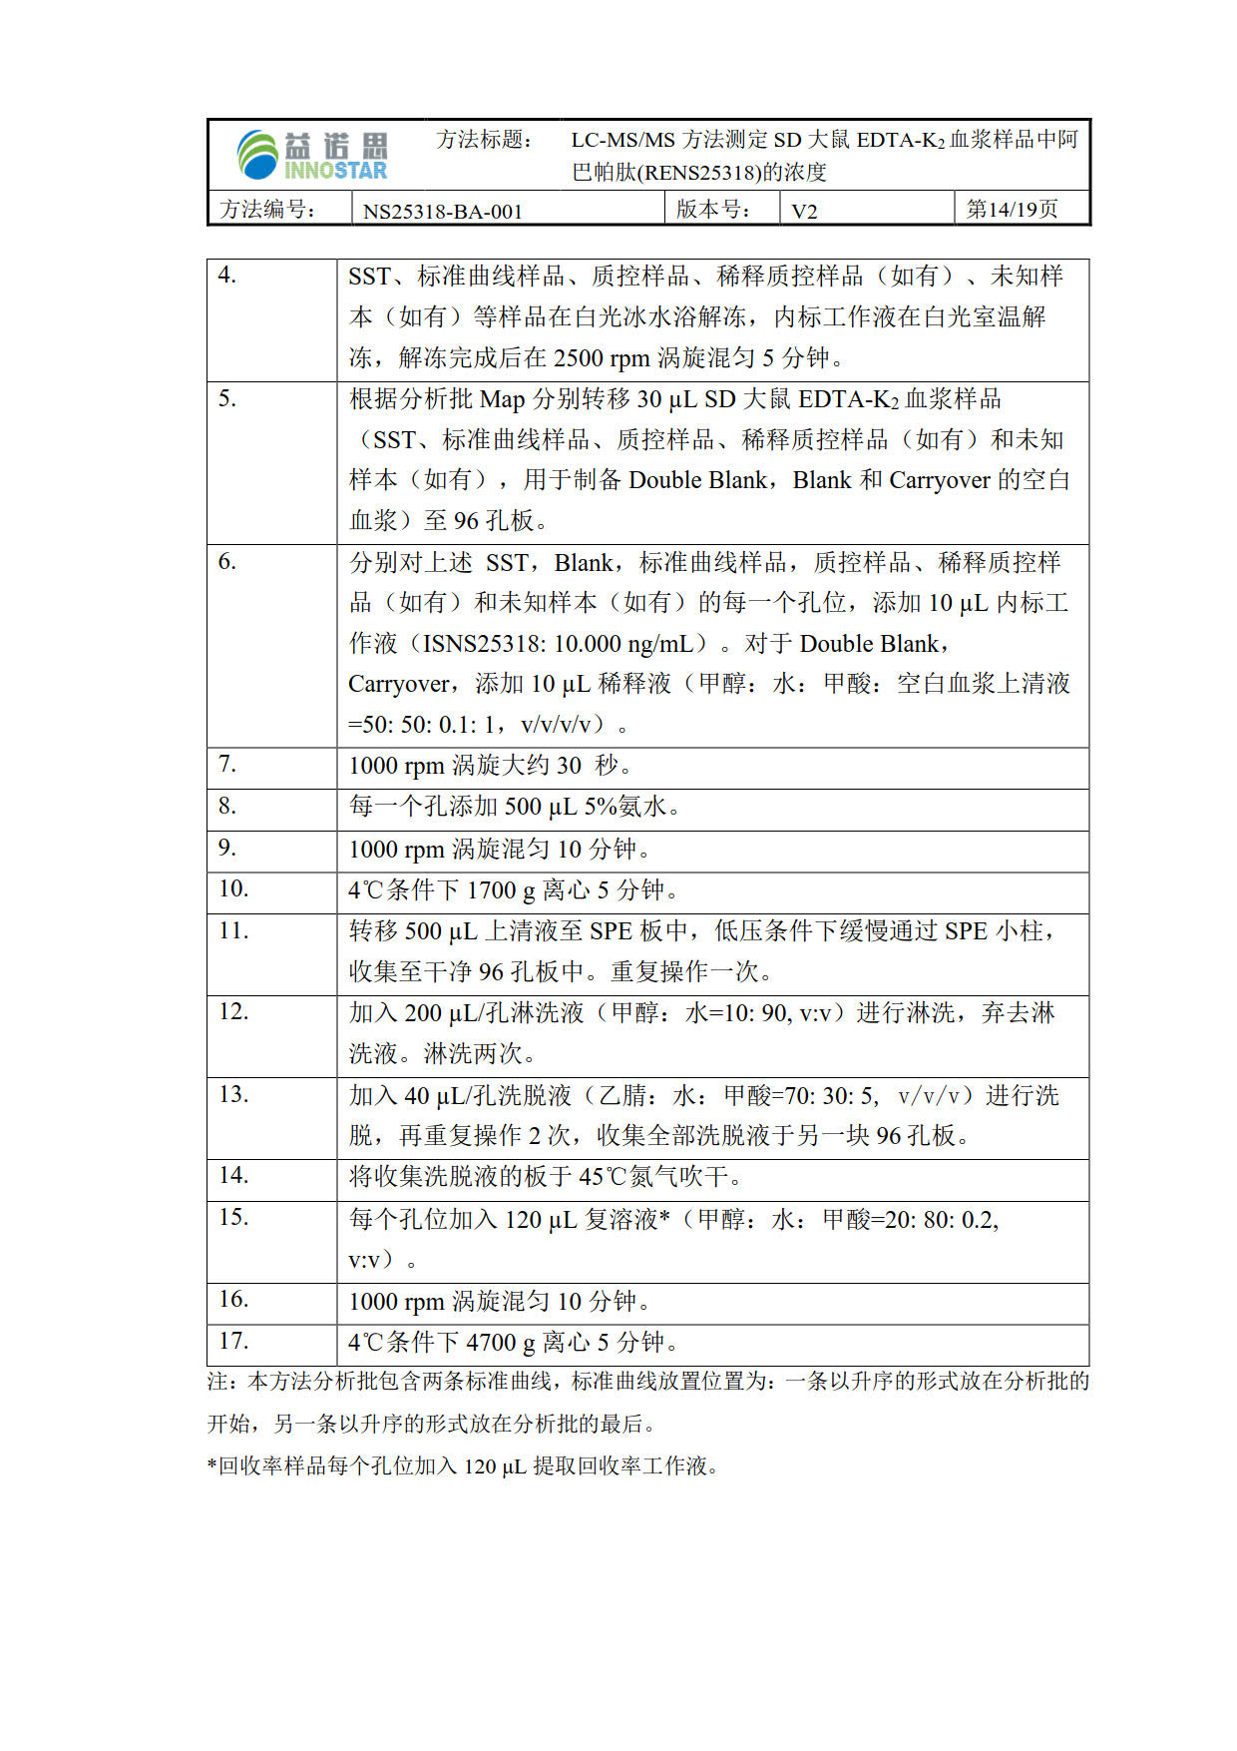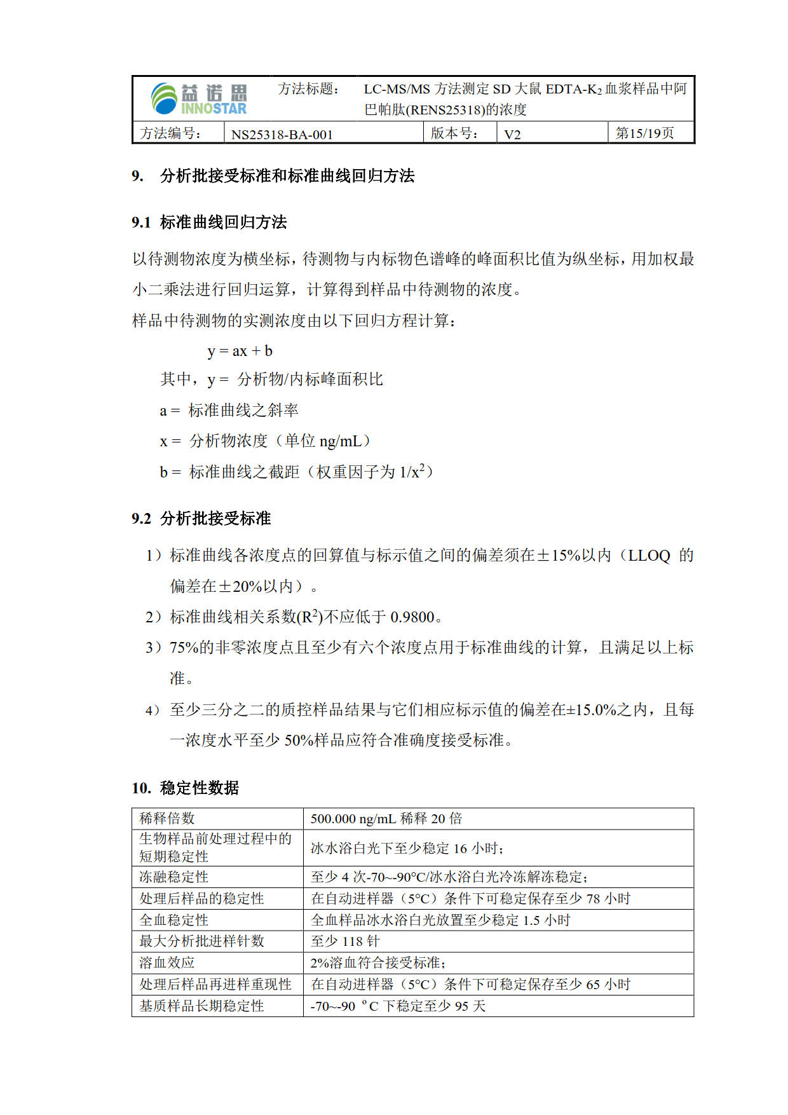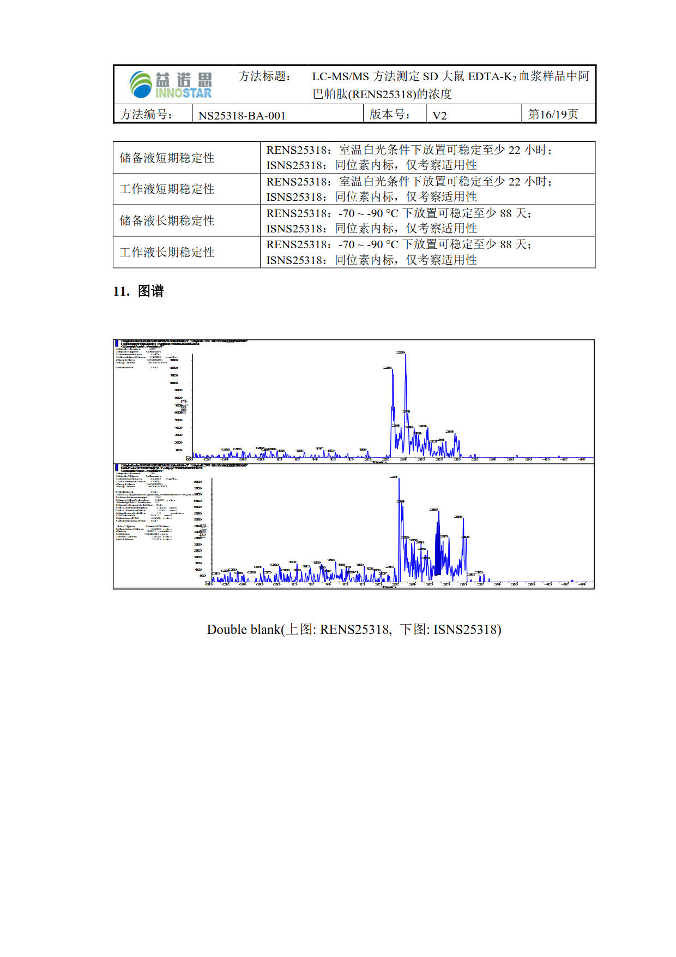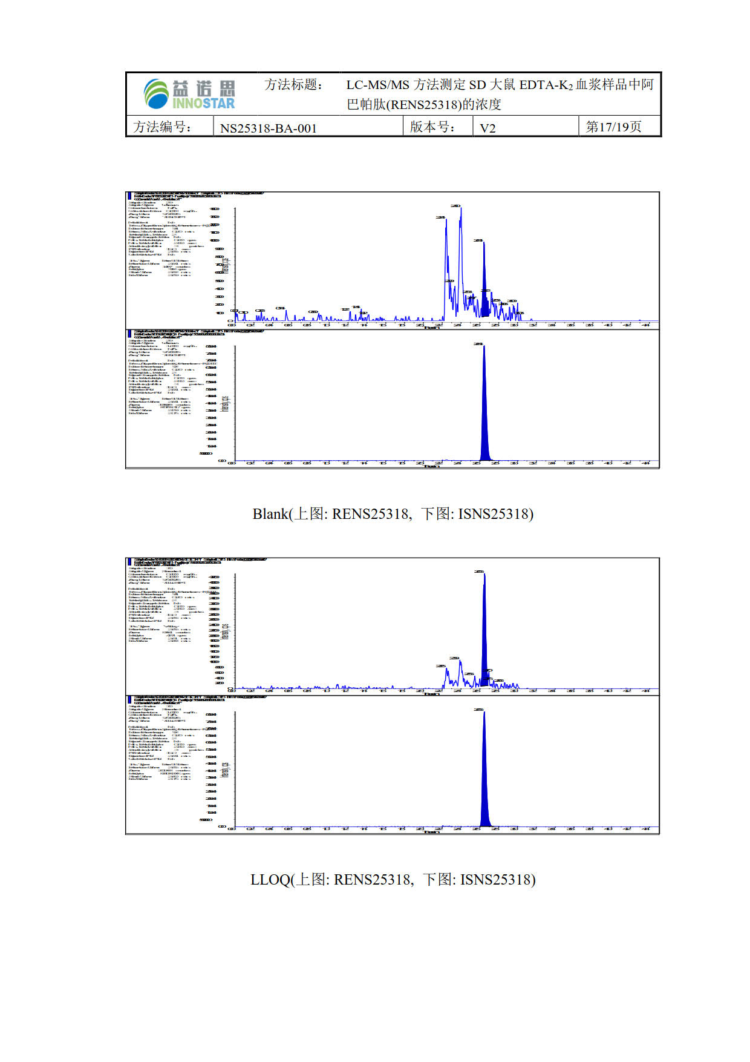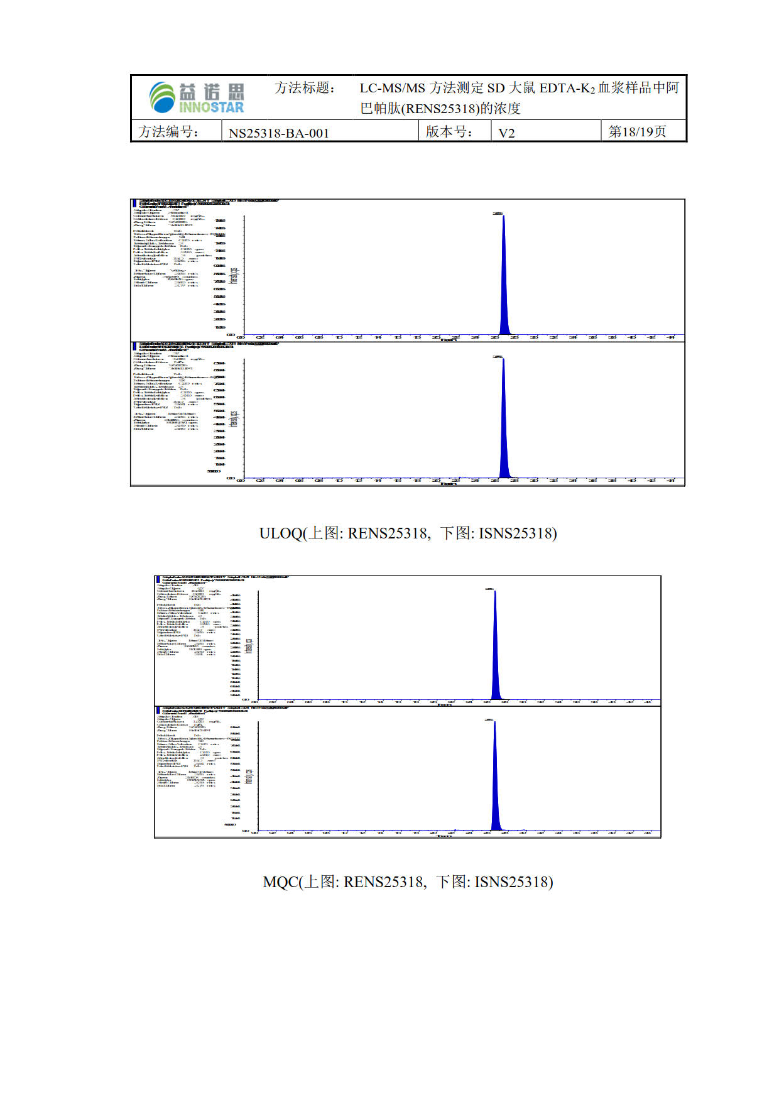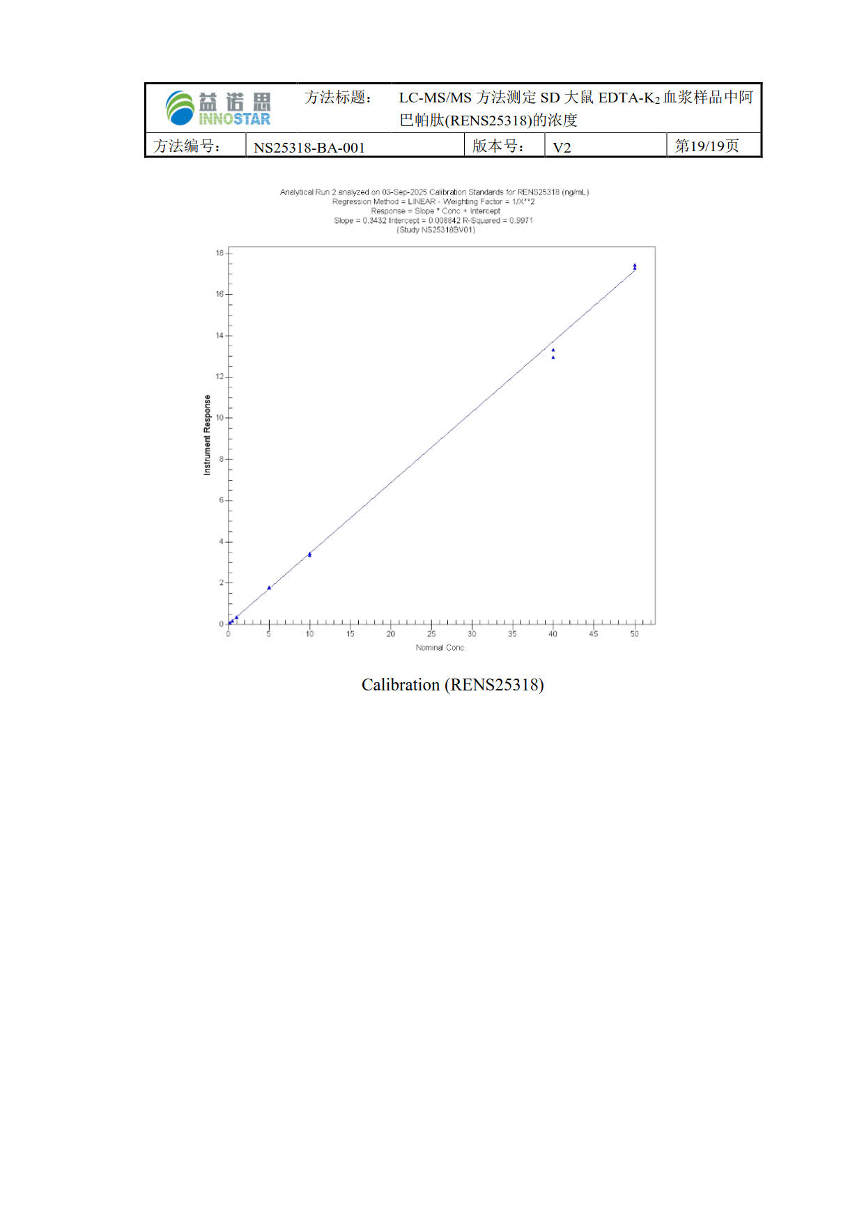

**附录III质检报告**

1. **待测物A**

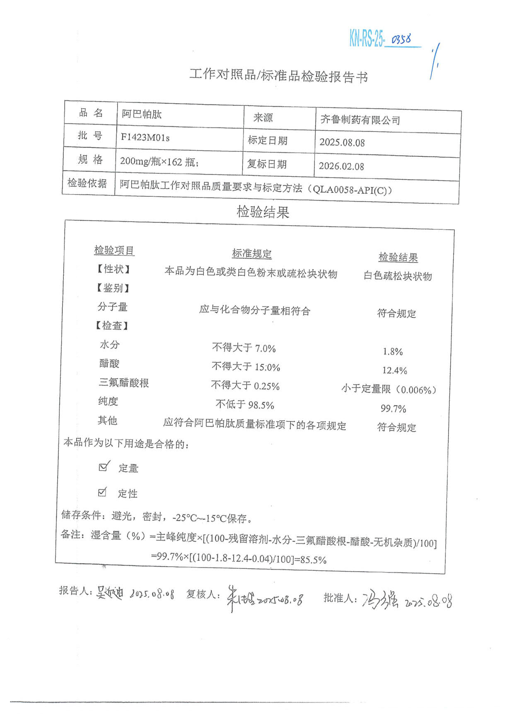

1. **内标A（内标****）**

